Министерство науки и высшего образования Российской Федерации Федеральное государственное автономное образовательное учреждение высшего образования
«КАЗАНСКИЙ (ПРИВОЛЖСКИЙ) ФЕДЕРАЛЬНЫЙ УНИВЕРСИТЕТ»
Химический институт им. А.М. Бутлерова Кафедра органической и медицинской химии

Направление подготовки: 04.04.01 - Химия
Магистерская программа: Хемоинформатика и молекулярное моделирование

МАГИСТЕРСКАЯ ДИССЕРТАЦИЯ

СРАВНИТЕЛЬНЫЙ АНАЛИЗ МОЛЕКУЛЯРНЫХ ДЕСКРИПТОРОВ И ГРАФОВЫХ НЕЙРОННЫХ СЕТЕЙ ДЛЯ ПРОГНОЗИРОВАНИЯ
ТЕМПЕРАТУРЫ КИПЕНИЯ И ХИМИЧЕСКОЙ ИНТЕРПРЕТАЦИИ МОДЕЛЕЙ

Студент 2 курса
группы 07-413 Скворцов Е.А.

Научный руководитель
Шумилова Т.А.

Консультант
к.х.н. Серов Н.Ю.

Заведующий кафедрой
органической и медицинской химии
д.х.н., профессор Стойков И.И.

Казань - 2026
СОДЕРЖАНИЕ
ВВЕДЕНИЕ 5
1. ЛИТЕРАТУРНЫЙ ОБЗОР 8
1.1 Дескрипторы 8
1.2 Понятие о моделировании "структура-свойство" 8
1.2.1 Предобработка данных 9
1.2.2 Общие принципы построения моделей 10
1.2.3 Общие принципы валидации моделей 11
1.2.4. Область применимости QSAR-моделей 14
1.2.5. Химическая интерпретация QSAR моделей 16
1.3 Температура кипения как физико-химическое свойство 18
1.3.1 Экспериментальные методы определения температуры кипения 20
1.3.2 Молекулярные факторы, определяющие температуру кипения 22
1.3.3 Структурные факторы, определяющие температуру кипения 23
1.3.4 Эволюция методов предсказания температуры кипения 25
1.4. Методы машинного обучения 27
1.4.1 Классические методы машинного обучения 27
1.4.3 Графовые нейронные сети (GNN) 31
1.5. Анализ существующих подходов к прогнозированию температуры кипения 32
1.5.1 Подходы на основе молекулярных дескрипторов 33
1.5.2 Подходы на основе графовых нейронных сетей 34
1.5.3 Интерпретация молекулярных моделей 35
1.5.4 Выводы из анализа литературы 36
2. ЭКСПЕРИМЕНТАЛЬНАЯ ЧАСТЬ 38
2.1. Сбор данных о нормальных температурах кипения 38
2.1.1. База данных Chemeo 38
2.1.2. База данных PubChem 39
2.1.3. База данных OCHEM 40
2.2. Объединение данных из трёх источников 40
2.3. Генерация и отбор молекулярных дескрипторов 41
2.3.1. Молекулярные отпечатки Моргана 41
2.3.2. Отбор дескрипторов RDKit 41
2.3.3. Комбинированный набор дескрипторов 42
2.4. Построение дескрипторных QSAR-моделей 43
2.4.1. Общая схема построения дескрипторных моделей 43
2.4.2. Многослойный перцептрон 44
2.4.3. Оценка области применимости дескрипторных моделей 45
2.5. Химическая интерпретация дескрипторных моделей 45
2.6. Построение графовых нейронных сетей 46
2.6.1. Представление молекул в виде графов 46
2.6.2. Архитектуры графовых нейронных сетей 47
2.6.3. Подбор гиперпараметров и обучение GNN 47
2.6.4. Область применимости графовых моделей 48
2.6.4. Интерпретация графовых моделей 48
2.7. Сравнение лучших моделей и сравнение с литературой 49
3. ОБСУЖДЕНИЕ РЕЗУЛЬТАТОВ 51
3.1. Результаты формирования набора данных 51
3.2. Результаты отбора молекулярных дескрипторов 53
3.2.1. Воронка отбора дескрипторов 53
3.2.2. Физико-химическая интерпретация отобранных дескрипторов 55
3.3. Результаты дескрипторных QSAR-моделей 56
3.4. Область применимости дескрипторных моделей 59
3.5. Химическая интерпретация дескрипторных моделей методом SHAP 60
3.6. Результаты графовых нейронных сетей 62
3.7. Область применимости графовых нейронных сетей 64
3.8. Химическая интерпретация графовых нейронных сетей 65
3.8.1 Substructure Masking (SME) 65
3.8.2 Atom-Level Masking 67
3.9. Сравнение лучшей дескрипторной и графовой модели 69
3.10 Cравнение C литературными моделями 72
ЗАКЛЮЧЕНИЕ 74
СПИСОК ИСПОЛЬЗОВАННЫХ ИСТОЧНИКОВ 77
ПРИЛОЖЕНИЕ 84

ВВЕДЕНИЕ
Температура кипения является одним из ключевых физико-химических свойств молекул, характеризующих энергию межмолекулярных взаимодействий и влияющим на поведение вещества в различных химических процессах, включая синтез, очистку, разделение, а также играющим важную роль при разработке материалов. В промышленной химии и фармацевтике знание и прогнозирование температуры кипения необходимо для безопасного и эффективного проектирования технологических схем, оптимизации процессов перегонки и термодинамической оценки соединений. Однако экспериментальные измерения требуют значительных затрат времени и ресурсов, вследствие чего при рассмотрении большого химического пространства оказывается, что интересующие данные неполные или отсутствуют, что стимулирует применение вычислительных подходов для оценки этой физической характеристики на основе структурной информации о молекулах [1].
Хемоинформатика как дисциплина фокусируется на применении вычислительных методов для прогнозирования свойств химических соединений. Самой распространенной ее задачей является выявление количественных зависимостей «структура-свойство» (QSPR/QSAR) на основе известных экспериментальных данных, при этом структуры соединений представляются в виде дескрипторов или графов. Молекулярные дескрипторы преобразуют химическую информацию в числовые векторы, пригодные для статистического анализа, что позволяет моделям машинного обучения объективно оценивать физико-химические свойства, такие как температура кипения, без непосредственного проведения экспериментов [2].
Графовые нейронные сети (GNN) работают непосредственно со структурой молекулы как графом, в отличие от классических дескрипторных моделей, где структура сводится к набору числовых признаков. Такое представление позволяет учитывать структурные особенности, влияющие на свойства соединений, которые труднее выразить через дескрипторы, особенно в сложных химических пространствах [1,2]. В данной работе сравниваются оба подхода на задаче прогнозирования температуры кипения: анализируется точность предсказаний и возможности химической интерпретации моделей, чтобы понять, в каких случаях какой метод работает лучше.
Таким образом, целью настоящего исследования стало проведение сравнительного анализа подходов на основе молекулярных дескрипторов и графовых нейронных сетей для прогнозирования нормальной температуры кипения органических соединений с последующей химической интерпретацией построенных моделей.
Для достижения поставленной цели необходимо было решить следующие задачи:
1) собрать, очистить, стандартизировать и объединить экспериментальные данные о нормальных температурах кипения органических соединений из трёх источников (Chemeo, PubChem, OCHEM) в единый набор данных;
2) сгенерировать и отобрать молекулярные дескрипторы для построения моделей: молекулярные отпечатки Моргана, физико-химические и топологические дескрипторы RDKit, а также их комбинированный набор;
3) построить дескрипторные регрессионные QSAR модели, предсказывающие нормальную температуру кипения органических соединений, используя 10 наиболее популярных алгоритмов машинного обучения (линейных, ансамблевых, метрических, нейросетевых) и оценить предсказательную способность полученных моделей, провести анализ ошибок, а также определить область их применимости;
4) провести химическую интерпретацию отобранных дескрипторов и вкладов признаков с применением метода SHAP;
5) построить графовые модели, предсказывающие нормальную температуру кипения органических соединений, используя три архитектуры - GCN [3], GIN [4] и AttentiveFP [2]. Оценить предсказательную способность полученных моделей, провести анализ ошибок, а также определить область их применимости;
6) провести химическую интерпретацию графовых моделей методами маскирования подструктур (англ. substructure masking, SME) и маскирования атомов (англ. atom masking, ALM), и связать результаты с физико-химическими причинами, определяющими температуру кипения.
7) cравнить предсказательную способность разработанных моделей с литературными реализациями на идентичном наборе данных [1].
Для решения обозначенных задач в работе использовался комплекс методов хемоинформатики и машинного обучения. Экспериментальные значения нормальных температур кипения получены из баз данных chemeo, OCHEM и PubChem. После объединения, стандартизации структур (библиотека chython), удаления дубликатов на основе InChI и фильтрации по давлению (P ≈ 1 атм) итоговый набор данных составил 8572 органических молекул с диапазоном температур кипения от -161,5 до +590,5 °C. Разбиение на обучающую и тестовую выборки (в соотношении 80/20) выполнялось однократно до отбора признаков. Молекулярные дескрипторы рассчитаны с помощью RDKit. Их отбор проведён методом последовательного добавления признаков (SFS) на обучающей выборке. Дескрипторные модели реализованы на основе библиотек scikit-learn, LightGBM, XGBoost, CatBoost и PyTorch; графовые нейронные сети (GCN, GIN и AttentiveFP) - с использованием библиотек PyTorch Geometric. Предсказательная способность моделей оценивалось по метрикам Q², PRMSE и MAE на тестовой выборке, а интерпретация выполнена методом SHAP для дескрипторных моделей и методами маскирования подструктур и маскирования атомов для GNN.
В результате выполненного исследования получен ряд результатов, обладающих научной новизной: впервые проведён систематический сравнительный анализ двух подходов к химическому представлению - молекулярных дескрипторов и графовых нейронных сетей трёх архитектур - для предсказания нормальной температуры кипения на едином наборе данных. А также впервые для данной задачи применён комплекс методов химической интерпретации (SHAP, маскирование подструктур и атомов для выявления структурных факторов, определяющих температуру кипения, на основе выводов каждой модели.
Теоретическая значимость работы заключается в установлении того, какие физические факторы (дисперсионные взаимодействия, полярность, водородные связи, ароматичность) и степень их влияния в моделях разного типа при предсказании температуры кипения. Это позволяет выбирать подход к молекулярному представлению в зависимости от химической природы исследуемых соединений. Практическая значимость состоит в том, что полученные модели позволяют оценивать нормальную температуру кипения органических соединений без проведения эксперимента. Это особенно востребовано при работе с большими наборами виртуальных структур, например, при подборе растворителей, оценке летучести новых веществ или предварительном отборе соединений в фармацевтических исследованиях. Разработанный программный код и сформированный набор данных загружены в репозитории НИЛ «Интеллектуальная химическая робототехника», полностью воспроизводимы и могут быть использованы в дальнейших исследованиях по прогнозированию физико-химических свойств органических соединений.

1. ЛИТЕРАТУРНЫЙ ОБЗОР
Прежде чем рассматривать вопросы, напрямую связанные с построением QSAR-моделей для предсказания температуры кипения и и анализу соответствующей литературы, необходимо углубиться в ключевые концепции моделирования в хемоинформатике. Важно рассмотреть понятие молекулярных дескрипторов, которые служат основой для математического описания свойств молекул, само понятие моделирования в хемоинформатике, общие принципы построения, применимости и валидации таких моделей, а также рассмотреть методы машинного обучения, на которых строится весь математический аппарат моделирования.

1.1 Дескрипторы
Одной из важных задач хемоинформатики является предсказание биологической активности и других физико-химических свойств соединений [5,6]. Для этого строят модели «структура-свойство», которые связывают свойство молекулы P с набором параметров D, описывающих её строение: P=f(D). Основой таких моделей служит переход от химической структуры к формализованному набору признаков [7].
Молекулу представляют в виде набора числовых характеристик, которые задают оси в многомерном «химическом» пространстве. Эти характеристики и являются молекулярными дескрипторами. По сути, молекулярный дескриптор – это числовое представление молекулы, полученное через математическую процедуру, которая преобразует химическую информацию молекулы в удобное для предсказания свойств число или результат стандартизированного эксперимента [7].
Существует много типов дескрипторов [7], и наиболее часто в хемоинформатике используют дескрипторы, отражающие состав молекулы, её топологию, фрагментное строение, пространственную организацию и отдельные физико-химические характеристики. При этом один и тот же параметр в зависимости от способа получения может рассматриваться по-разному - так, дипольный момент молекулы может быть как экспериментальной, так и расчётной характеристикой.

1.2 Понятие о моделировании "структура-свойство"
Моделирование «структура-свойство» (SAR/QSAR/QSPR) – это центральная область хемоинформатики, занимающаяся созданием статистических моделей для предсказания свойств веществ на основе их структуры. Задача моделирования – это построение модели
Y=F(X), (1)
где X - дескрипторы, а Y - свойство молекулы. Если свойство Y принимает непрерывные значения, то такие модели называются QSPR (Quantitative Structure - Property Relationships), а в случае, когда в виде свойства выступает биологическая активность молекулы, применяется термин модель QSAR (Quantitative Structure-Activity Relationships) [8].
Если говорить об основных этапах построения модели «структура-свойство», то они включают:
1. Формирование и подготовка набора данных: сбор данных, проверка, очистка и стандартизация химических структур перед моделированием.
2. Отбор дескрипторов и метода машинного обучения: выбор функции f, устанавливающей связь между структурой молекулы, представленной в виде дескрипторов, и изучаемым свойством.
3. Построение и валидация модели: моделирование на обучающей выборке, проверка качества модели на тестовой, расчет области применимости и интерпретация модели [9].
В последующих разделах основные этапы построения моделей будут рассмотрены подробнее.

1.2.1 Предобработка данных
Предобработка данных - ключевой этап построения модели, ведь согласно [10] именно от качества проведенной предобработки зависит успех всех последующих шагов. Сам процесс включает в себя два этапа: предобработку химических структур и формально-математическую предобработку.
Предобработка химических структур направлена на устранение ошибок в данных и стандартизацию представлений молекул. Рекомендуемая процедура по статье [10] включает в себя:
1. Удаление смесей, неорганических и, при необходимости, металлоорганических соединений.
2. Конвертация структур в единый формат.
3. Очистка структур и удаление солей.
4. Нормализация специфических хемотипов.
5. Обработка таутомерных форм и, в ряде случаев, мезомерных форм.
6. Анализ и удаление дубликатов.
7. Ручная проверка структур.
Формально-математическая предобработка включает операции центрирования, шкалирования и, при необходимости, нелинейные преобразования числовых значений свойств и дескрипторов. Этот этап необходим для обеспечения соответствия исходных данных условиям, требуемым для применения выбранных математических методов моделирования, что способствует точности и эффективности дальнейшей обработки данных [7].
Стоит отметить, что согласно работам [11-13] по QSPR/QSAR-моделированию для предсказания температуры кипения, дополнительно рекомендуется:
- Использовать в наборе данных нормальную температуру кипения (NBP), то есть значения, приведённые к давлению 760 mmHg (1 atm).
- Исключать из набора смеси и оставлять только индивидуальные чистые соединения.
- Приводить температуру и давление к единой системе единиц перед объединением данных из разных источников.
- Повторяющиеся экспериментальные значения объединять только при небольшом расхождении, а сильно различающиеся записи убирать из набора данных.
- Использовать надёжные экспериментальные данные, так как качество исходных измерений напрямую влияет на качество модели.
- Для химически неоднородных наборов иногда целесообразнее разделять соединения по классам, если это улучшает однородность выборки и устойчивость модели.

1.2.2 Общие принципы построения моделей
Модели «структура-свойство» строятся путем нахождения функции f, которая связывает свойство y с дескрипторами x₁, …, x_{D},​ химического соединения:
y ∝ f (x₁, …, x_{D}) (2)
где D - количество дескрипторов. Модель может быть количественной (QSPR или QSAR), если y непрерывно, или качественной, если y дискретно (например, бинарное значение для биологической активности). Для построения модели используется обучающая выборка, на основе которой прогнозируются значения y для новых соединений. Таким образом, основная цель моделирования - получить функцию f, обеспечивающую наилучшую способность в предсказании, фактически минимальную разницу между предсказанными и экспериментальными значениями y, причем сам способ нахождения функции f напрямую зависит от применяемого метода машинного обучения [7].
Ключевой этап построения модели - это отбор дескрипторов, включающий в себя выбор определенных дескрипторов из их большого набора, где многие дескрипторы могут быть ненужными или же вообще негативно влияющими на предсказание прогнозируемого свойства. Согласно статье [14] существуют три основных категории методов отбора:
Фильтры: осуществляют предварительный отбор дескрипторов на основе статистических критериев и бывают двух типов:
Без учителя: отбрасывают дескрипторы с одинаковыми значениями или низкими коэффициентами.
С учителем: используют информацию о свойстве y для отбора дескрипторов, чьи коэффициенты корреляции с y ниже определенного порогового значения.
Обертки: Итерационные методы, которые на каждом шаге используют выбранный метод машинного обучения для оценки статистических характеристик модели с текущим набором дескрипторов. Решение о продолжении итерации принимается на основе оценки модели. Существует несколько типов оберток: метод всех подмножеств, методы включения и исключения, стохастические алгоритмы комбинаторной оптимизации.
Встроенные методы: Эти методы уже интегрированы в алгоритмы построения моделей и являются неотъемлемой частью регрессионных и классификационных методов [14].

1.2.3 Общие принципы валидации моделей
Качество модели зависит от её способности точно предсказывать свойства объектов. Оно включает описательную способность (fitting), обеспечивающую точное воспроизведение данных обучающей выборки, и предсказательную способность (predictive performance), позволяющую прогнозировать свойства новых объектов. Для оценки предсказательной способности используется контрольная выборка, не входящая в процесс обучения. Также применяются статистические методы для анализа качества моделей, различающихся в зависимости от типа задачи - регрессионной или классификационной [7].

1.2.3.1 Количественные показатели качества регрессионных моделей
Показатели описательной и предсказательной способности регрессионных моделей вычисляются с использованием одних и тех же формул, но для разных выборок.
Показатели описательной способности: Оценка точности модели осуществляется путём сравнения предсказанных значений с наблюдаемыми в обучающей выборке. Основным показателем является коэффициент детерминации (R²), который отражает долю объяснённой дисперсии свойства. Значение R² может варьироваться от -∞ до 1, и чем ближе оно к 1, тем точнее прогноз. Также используется среднеквадратичная ошибка (RMSE), которая характеризует качество модели относительно обучающей выборки.
Показатели предсказательной способности: Оценка этого показателя проводится на контрольной выборке, обычно составляющей 10-20% от общей обучающей выборки. Важными характеристиками являются PRMSE и Q². PRMSE, аналогичный RMSE, принимает положительные значения, и чем он меньше, тем точнее модель. Q², как и R², не превышает 1, и чем ближе он к 1, тем лучше предсказательная способность модели. Эти параметры являются основными для оценки прогнозирующей способности моделей QSAR/QSPR [15].

1.2.3.1 Количественные показатели качества классификационных моделей
Для бинарной классификации, где данные делятся на положительные и отрицательные примеры, используется матрица конфликтов, которая включает четыре основных показателя:
TN (True Negative) - верно классифицированные отрицательные примеры.
TP (True Positive) - верно классифицированные положительные примеры.
FN (False Negative) - неверно классифицированные отрицательные примеры.
FP (False Positive) - неверно классифицированные положительные примеры.
Из этих четырех величин формируется матрица конфликтов для двухклассовой классификации (см. рис. 1). Каждая строка матрицы конфликтов отражает результаты прогноза модели на примерах из конкретного класса.
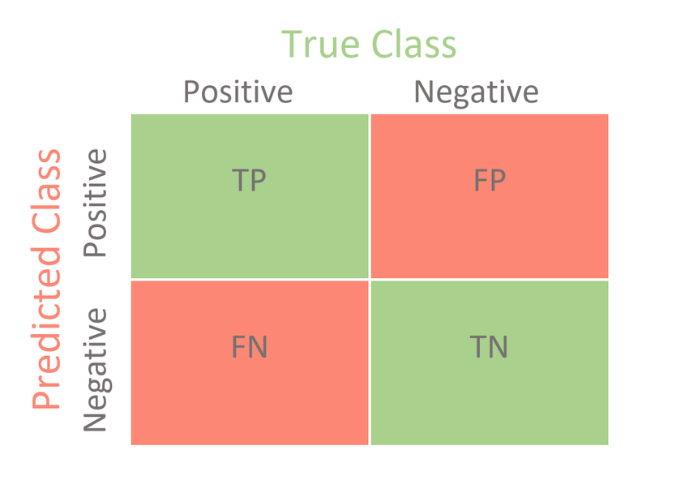
Рис. 1. Матрица конфликтов для бинарной классификации [15].
Для оценки качества классификационных моделей используется точность (ACC), которая представляет долю правильно классифицированных примеров. Однако более информативным является сбалансированная точность (BA), учитывающая и положительные и отрицательные примеры, давая более точную оценку в случае несбалансированных данных [15].

1.2.3.3 Понятие о внутреннем и внешнем, перекрестном и скользящем контроле
Не менее важным является вопрос о том, на каких данных и по какой схеме следует проверять построенную модель. Для корректной оценки качества QSAR/QSPR-модели необходимо отдельно рассмотреть подходы к её внутренней и внешней валидации.
Контрольные выборки, участвующие в рассматриваемом процессе, представляют собой наборы данных, не использующиеся в обучении модели, которые необходимы для двух целей: оптимизации параметров и оценки обобщающей способности модели.
Внутренний контроль чаще всего проводят с помощью перекрёстного контроля (cross-validation). Такой подход удобен и быстро реализуется, однако согласно [9] для небольших выборок он считается недостаточно надёжным, поскольку результат сильно зависит от конкретного разбиения данных. (см. рис. 2).
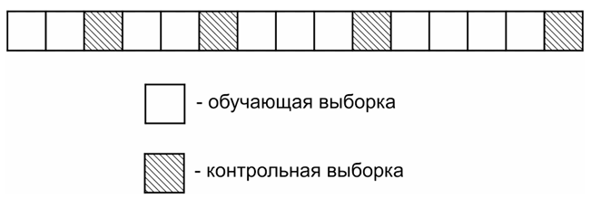
Рис. 2. Перекрёстный контроль через однократное разделение набора данных на обучающую и контрольную выборки [7].
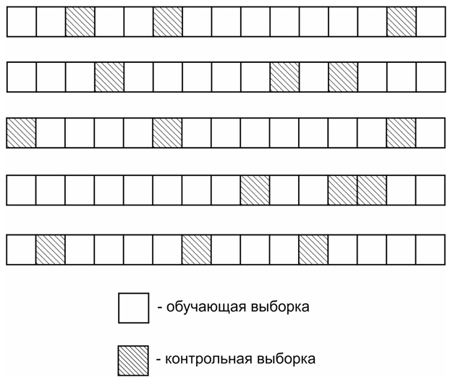
Рис. 3. Пример 5-кратного перекрёстного контроля с разбиением на обучающую и контрольную выборки в соотношении 4:1 на наборе данных из 15 объектов [7].
Более надёжным методом является k-кратный скользящий контроль (k-fold cross-validation) (см. рис. 3), когда данные разбиваются на k частей, и каждая часть поочередно используется как тестовая выборка, а результаты усредняются. Для предотвращения искусственного завышения качества при дисбалансе классов рекомендуется использовать стратифицированное разбиение на части (StratifiedKFold), которое сохраняет пропорции целевых меток в каждой части.
Внешний контроль подразумевает наличие полностью независимой выборки, которая не используется ни в обучении, ни в оптимизации гиперпараметров. Это даёт наиболее объективную оценку прогностической способности модели [15].

1.2.4. Область применимости QSAR-моделей
Необходимо также обсудить понятие области применимости (Applicability Domain, AD) - одно из пяти обязательных критериев корректности QSAR/QSPR-моделей, зафиксированных в руководящих принципах ОЭСР (Организация экономического сотрудничества и развития) [9]. Согласно этим основным принципам, модель без явно определённой области применимости не может считаться надежной для научных целей, так как предсказания вне области обучения будут методологически ненадёжными.
Область применимости – это часть химического пространства дескрипторов и откликов, в пределах которой QSAR/QSPR-модель даёт надёжные предсказания. Таким образом, это означает, что надежный прогноз возможен только для тех соединений, чья структурная «близость» к обучающей выборке модели укладывается в заданные пороговые критерии [16], и, согласно [17], предсказание значений за пределами AD следует считать весьма примерными.
Методы определения области применимости. В литературе описано несколько подходов к описанию области применимости, сравнительный анализ которых был проведён в работе [18]:
• Геометрические методы: задают границы обучающей выборки в пространстве дескрипторов, являются простыми, но хуже работают при большом числе дескрипторов.
• Методы на основе расстояния: оценивают, насколько новый объект удалён от обучающей выборки и наиболее распространены на практике.
• Методы на основе плотности вероятности: учитывают неравномерность распределения обучающей выборки в химическом пространстве.
• Методы на основе одноклассовой классификации: описывают AD как границу вокруг обучающего множества.
Область применимости в контексте прогнозирования температуры кипения. Для QSPR-моделей предсказания BP задача определения AD особенно актуальна: наборы данных для обучения, чаще всего, содержат органические молекулы средней сложности (в первую очередь алканы, спирты, карбоновые кислоты и их производные), тогда как предсказания для полифункциональных соединений, гетероциклических или высокомолекулярных структур попадают на «границу» или за пределы AD. Именно поэтому в статье [19] по предсказанию BP рекомендуют ограничивать обобщения моделей теми классами структур, которые как раз представлены в обучающей выборке модели.
Область применимости в графовых нейронных сетях. Определение AD для GNN-моделей на сегодняшний день является весьма неоднозначной процедурой, ведь в отличие от классических QSPR, GNN не оперируют векторами дескрипторов, поэтому традиционные геометрические методы в пространстве признаков к ним напрямую неприменимы. Поэтому в современной литературе согласно [20] в качестве альтернативы AD для GNN используются расстояние в пространстве обученных молекулярных представлений (latent space), ансамблевая неопределённость (ensemble uncertainty), а также близость химической структуры по отпечаткам к обучающей выборке.
Таким образом, можно сделать вывод, что вопрос AD ставится несколько по-разному для дескрипторных и графовых подходов - это важный момент при их сравнительном анализе в исследуемой работе.
После определения области применимости модели необходимо понять, за счёт каких именно структурных признаков формируется предсказание и насколько эти зависимости согласуются с химическим смыслом. Поэтому следующим важным аспектом рассмотрения является химическая интерпретация моделей.

1.2.5. Химическая интерпретация QSAR моделей
Задача интерпретации моделей «структура-свойство» в последние годы стала не менее важной, чем задача получения высоких метрик качества. Это объясняется двумя причинами: во-первых, химик, работающий с моделью, должен понимать, какие именно структурные фрагменты и дескрипторы определяют предсказываемое свойство, чтобы доверять результату, и во-вторых, модель с Q² 0.95 зачастую является по факту менее ценной и показательной, чем интерпретируемая модель с Q² 0.88, потому что последняя позволяет выявлять ошибки и случайные корреляции, давая возможность улучшить свои предсказания [21].
Классические подходы к интерпретации
Исторически, интерпретируемость была естественным свойством линейных моделей (MLR, PLS): коэффициенты регрессии напрямую указывают на вклад каждого дескриптора в предсказываемое свойство. Это делало такие модели удобными для химической интерпретации - как, например, в статье [22] положительный коэффициент при дескрипторе числа атомов углерода в QSPR-модели BP прямо говорит об увеличении температуры кипения с ростом молекулярной массы.
С переходом к нелинейным ансамблевым методам (случайный лес, градиентный бустинг) прямая интерпретируемость не могла быть реализована, поэтому в качестве частичной интерпретации использовали важность признаков (feature importance): оценку того, насколько каждый дескриптор снижает ошибку модели при включении в разбиение дерева. Однако, согласно работе [23] этот показатель имеет серьезные ограничения - зачастую он склонен завышать важность дескрипторов с большим числом уникальных значений и некорректно работать при высокой мультиколлинеарности [23].
Модельно-независимые методы: SHAP и LIME
Прорыв в интерпретации сложных моделей произошёл с появлением так называемых модельно-независимых (model-agnostic) подходов, применимых к любой модели независимо от её архитектуры.
Метод LIME (Local Interpretable Model-agnostic Explanations), предложенный Рибейро с соавт. [24], строит локальное линейное приближение сложной модели вокруг конкретного предсказания: для объясняемого объекта генерируется его возмущённое окружение, а затем обучается интерпретируемая линейная модель, имитирующая поведение исходной модели только в этой локальной области.
Ещё более распространённым инструментом стал SHAP (SHapley Additive exPlanations), основанный на теории игр Шепли [25]. SHAP вычисляет вклад каждого признака в предсказание как среднее по всем возможным комбинациям признаков, что обеспечивает математически обоснованное и последовательное объяснение полученного результата. Применительно к QSPR-моделям это позволяет для каждого конкретного соединения получить «портрет» того, какие дескрипторы повышают или понижают предсказываемое значение, например температура кипения, относительно среднего. Более того, в статье [26] продемонстрировали, что SHAP-значения дескрипторов в QSAR-моделях для биологической активности хорошо согласуются с химическими знаниями о механизме действия соединений, что подтверждает содержательность метода.
В контексте прогнозирования BP SHAP-анализ позволяет, например, численно подтвердить, что дескрипторы водородно-связывающей способности вносят наибольший положительный вклад в BP соединений со спиртовыми группами - что согласуется с химической теорией.
GNN-специфичные методы интерпретации
Для графовых нейронных сетей задача интерпретации решается принципиально иначе, поскольку пространство признаков в них не фиксировано и зависит от самой архитектуры.
Первый класс методов - механизмы внимания (attention). В архитектурах типа GAT (Graph Attention Networks) [27] и некоторых вариантах MPNN коэффициенты внимания на рёбрах и узлах графа могут интерпретироваться как оценка «важности» соответствующей химической связи или атома для предсказания. В работе [20] авторы показали, что визуализация весов внимания позволяет «распознать» фрагменты молекулы, являющиеся наиболее значимыми для предсказываемого свойства. Вместе с тем, авторы прямо дают понять, что механизм внимания – это часть архитектуры сети, некое «приближение», а не гарантированно корректная химическая интерпретация. [29].
Второй, более строгий подход - GNNExplainer, предложенный в статье [28]. Метод формулирует задачу поиска минимального подграфа и подмножества признаков узлов, которые максимизируют взаимную информацию с предсказанием модели. В результате для каждой молекулы выделяется конкретный фрагмент, «ответственный» за предсказание - что по смыслу напоминает выявление фармакофора, но для любого свойства.
Третий класс - интегрированные градиенты (Integrated Gradients, IG), предложенные в работе [29]. Метод вычисляет комбинацию признаков как интеграл градиентов модели вдоль прямой от базовой точки до входного объекта, и в применении к молекулярным графам, этот способ позволяет приписать вклад каждому атому или связи молекулы в итоговое предсказание.
Общий обзор методов интерпретируемого ИИ в контексте молекулярных задач был дан в [28], авторы которой систематизировали подходы от линейных моделей до GNN и указали на открытую проблему: методы, дающие химически осмысленные объяснения, и методы, дающие формально корректные объяснения, не всегда совпадают.
Таким образом, в рамках этой работы химическая интерпретация дескрипторных и GNN-моделей рассматривается как самостоятельная научная задача, позволяющая ответить на вопрос: выучивают ли оба класса моделей химически согласованные зависимости, или же их высокие метрики достигаются лишь за счёт случайных корреляций, характерных для конкретного набора данных.

1.3 Температура кипения как физико-химическое свойство
Температура кипения (обозначаемая как BP/Ткип/Тb) - это температура, при которой давление насыщенного пара жидкости равняется внешнему давлению, что приводит к переходу вещества из жидкого состояния в газообразное. BP является ключевым физико-химическим параметром, характеризующим летучесть соединения и тесно коррелирующим с его молекулярной структурой и межмолекулярными взаимодействиями в жидкой фазе [34]. Условие кипения формально записывается как:
P_{пар}(T_{кип}) = P_{внеш} (3)
Особое значение в термодинамике и хемоинформатике имеет нормальная температура кипения (NBP), то есть температура кипения при стандартном давлении101,325 кПа (1 атм), которая и является основным табличным параметром и целевой переменной в задачах QSPR-моделирования [31]. В связи с этим необходимо различать нормальную температуру кипения и значения, измеренные при иных давлениях, поскольку такие данные не являются напрямую сопоставимыми и перед включением в обучающую выборку должны быть приведены к стандартным условиям.
Зависимость давления насыщенного пара от температуры описывается уравнением Клаузиуса-Клапейрона [30-32]:
$\frac{dLnP}{dT}=\frac{∆H_{исп}}{RT^{2}}$ (4)
где P - давление пара, T - абсолютная температура, $∆H_{исп}$ - молярная энтальпия испарения, R = 8,314 Дж/(моль·К) - универсальная газовая постоянная. При допущении, что $∆H_{исп}$ ​ не зависит от температуры, интегрирование уравнения (4) даёт выражение:
$ln\frac{P_{2}}{P_{1}}= - \frac{∆H_{исп}}{R}(\frac{1}{T_{2}}-\frac{1}{T_{1}})$ (5)
Из уравнения (5) следует, что температура кипения определяется не только самим фактом фазового перехода (см. рис. 4), но и энергией, необходимой для преодоления межмолекулярных взаимодействий в жидкости. Иными словами, чем сильнее взаимодействуют молекулы в жидкой фазе, тем выше температура, необходимая для их перехода в пар.
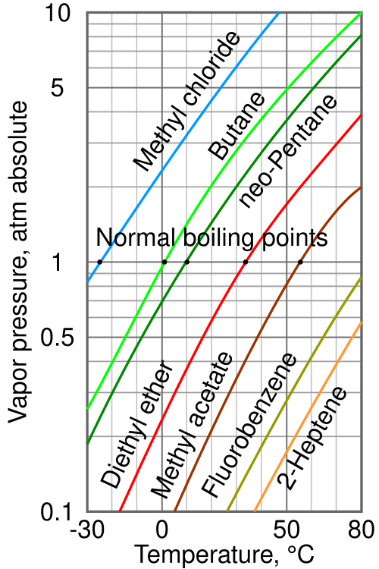
Рис. 4. График зависимости давления насыщенного пара от температуры для различных жидкостей [33].
С точки зрения хемоинформатики температура кипения представляет собой удобный объект QSPR-моделирования, поскольку интегрально отражает сразу несколько ключевых характеристик молекулы: её размер, полярность, поляризуемость, способность к образованию водородных связей и особенности пространственной формы [33]. Исходя из этого, при анализе и предсказании температуры кипения используют разные уровни описания одного и того же свойства - термодинамический, межмолекулярный и структурно-дескрипторный, о которых будет изложено ниже.
На этом этапе важно учитывать, что температура кипения является не только теоретически определяемой термодинамической величиной, но и экспериментальным параметром, точность которого существенно зависит от условий измерения. Поэтому для корректного использования этих данных в QSPR-моделировании необходимо кратко рассмотреть основные экспериментальные методы определения температуры кипения, а также связанные с ними ограничения и источники погрешности.

1.3.1 Экспериментальные методы определения температуры кипения
Выбор метода экспериментального определения температуры кипения определяется физико-химическими свойствами вещества (летучестью, термической стабильностью, вязкостью), а также требуемой точностью результата. Согласно [34], авторы систематизируют следующие способы измерения BP, применяемые в научных целях:
Эбуллиометрический метод считается наиболее точным для определения нормальных температур кипения чистых жидкостей [34-35]. В эбуллиометре жидкость нагревается при точно контролируемом давлении, а равновесная температура кипения регистрируется термопарой или платиновым термометром сопротивления. Погрешность метода составляет ±0,01-0,1 К при тщательной термостатике и очистке вещества.
Динамический метод основан на измерении температуры кипения при переменном внешнем давлении: давление изменяют дискретно, фиксируя равновесную BP при каждом значении. Это позволяет одновременно получать кривую давления пара в диапазоне температур и использовать уравнения Антуана [36] или Клаузиуса-Клапейрона (2) для экстраполяции к стандартному давлению [34].
Дистилляционный метод применим для смесей неизвестного состава; температуру пара фиксируют в верхней части перегонной колбы при начале конденсации. Для чистых соединений погрешность составляет ±0,5-1 К[34].
Метод Сиволобова (запаянная капиллярная трубка) применяется для малых количеств вещества: запаянный капилляр с газовым пузырьком погружают в термостатируемую баню и наблюдают температуру прекращения выделения пузырьков при нагреве. Метод прост в исполнении, однако чувствителен к чистоте вещества и составу газа в капилляре [34].
Фотоэлементное детектирование автоматизирует фиксацию точки кипения за счёт оптической регистрации помутнения или пузырькообразования в ячейке под давлением [34].
Дифференциальный термический анализ (ДТА) и дифференциальная сканирующая калориметрия (ДСК) фиксируют тепловые эффекты испарения, удобны при работе с малыми количествами (1-10 мг) и совмещает определение BP с измерением $∆H_{исп}$; погрешность ±1-3 К [34,37,38].
Таким образом, можно составить таблицу сравнения экспериментальных методов измерения BP:
Таблица 1 - Сравнительная характеристика методов определения нормальной температуры кипения [34]
Метод | Диапазон Tкип, °C | Погрешность | Масса образца | Ключевые ограничения
Эбуллиометр | −20 … +400 | ±0,01-0,1 К | 5-50 мл | Требует высокой чистоты
Динамический | +20 … +600 | ±0,1-0,5 К | 5-20 мл | Длительное измерение
Дистилляционный | +30 … +400 | ±0,5-1 К | 50-200 мл | Влияние состава смеси
Метод Сиволобова | +10 … +300 | ±1-2 К | < 1 мл | Субъективность наблюдения
ДТА / ДСК | −100 … +700 | ±1-3 К | 1-10 мг | Зависит от скорости нагрева
Фотодетектирование | +20 … +400 | ±0,5-1 К | 1-10 мл | Требует прозрачного образца

Качество QSPR-моделей ограничено качеством обучающих данных - и это легко упустить при сборке наборов данных из разнородных источников. Погрешность ±0,01 К у эбуллиометра против ±3 К у ДСК означает, что при смешении данных двух методов систематическое расхождение само по себе сопоставимо с разницей Ткип между структурными аналогами, и модель в таком случае частично обучается на артефактах измерений, а не на структурных закономерностях. При формировании обучающей выборки данные необходимо нормировать с учётом метода измерения или отдавать предпочтение значениям, полученным однотипными методами [34].

1.3.2 Молекулярные факторы, определяющие температуру кипения
На молекулярном уровне температура кипения (BP) химического соединения определяется энергией, необходимой для преодоления межмолекулярных взаимодействий в жидкости и перехода в газовую фазу. Основная физическая причина различий в BP - различия в силе межмолекулярных взаимодействий (Ван-дер-Ваальсовы силы, диполь-дипольные и дисперсионные взаимодействия, водородные связи и др.) между молекулами [33, 39].
1.Размер молекулы и поляризуемость.
Для неполярных и слабо полярных соединений основной вклад в температуру кипения обычно вносят дисперсионные взаимодействия Лондона. Их сила возрастает с увеличением размера молекулы и поляризуемости электронной оболочки. Поэтому в гомологических рядах температура кипения, как правило, повышается с ростом молекулярной массы и числа атомов углерода [39]. Объясняется это тем, что более крупные молекулы обладают большей площадью контакта и легче индуцируют мгновенные диполи, что усиливает межмолекулярное притяжение [39].
2. Полярность молекулы.
Если молекула обладает постоянным дипольным моментом, наряду с дисперсионными силами начинают играть роль диполь-дипольные взаимодействия[39]. В этом случае температура кипения обычно оказывается выше, чем у неполярных соединений близкой молекулярной массы. Причина заключается в том, что полярные молекулы ориентируются в жидкости так, чтобы противоположно заряженные участки оказывались ближе друг к другу, что дополнительно стабилизирует жидкую фазу [39].
3. Способность к образованию водородных связей.
Наиболее сильное влияние на температуру кипения среди обычных межмолекулярных взаимодействий оказывает водородная связь. Поэтому спирты, амины и особенно карбоновые кислоты обычно кипят при более высоких температурах, чем углеводороды или простые эфиры сопоставимого размера [39], потому что водородная связь существенно усиливает ассоциацию молекул в жидкости. Для карбоновых кислот этот эффект выражен особенно сильно, поскольку они часто образуют циклические димеры, стабилизированные двумя водородными связями. Так, например, по данным NIST, нормальная температура кипения этанола составляет около 351.5 K, а уксусной кислоты - около 391.0 K [38]. Разница объясняется не только молекулярной массой, но и более сильной самоассоциацией молекул кислоты.
4. Форма молекулы и эффективность упаковки.
Температура кипения зависит также и от формы молекулы - более вытянутые молекулы обычно имеют большую площадь межмолекулярного контакта, поэтому их дисперсионные взаимодействия сильнее, а более компактные молекулы взаимодействуют слабее и кипят при более низких температурах [39].
Хороший пример дают изомерные углеводороды, у которых по данным NIST, нормальная температура кипения, например, н-бутана составляет около 272.65 K, а изобутана - около 261.65 K [38]. Такое происходит ввиду того, что линейная молекула н-бутана лучше контактирует с соседними молекулами, чем более компактная молекула изобутана [38].
Таким образом, на молекулярном уровне температура кипения определяется совместным действием нескольких факторов: размера молекулы, её полярности, способности к водородному связыванию и пространственной формы. Именно эти факторы затем переводятся на язык молекулярных дескрипторов при построении QSPR-моделей [40-42].

1.3.3 Структурные факторы, определяющие температуру кипения
Помимо молекулярных факторов, рассмотренных в предыдущем разделе, температура кипения органических соединений во многом определяется структурными особенностями молекулы - топологией углеродного скелета, наличием циклических фрагментов и степенью ненасыщенности. Эти характеристики влияют на геометрию молекулы и, как следствие, на характер межмолекулярных взаимодействий в жидкой фазе [43].
1. Разветвлённость углеродного скелета.
Степень разветвлённости является одним из ключевых структурных факторов, снижающих температуру кипения. Разветвлённые изомеры, как правило, кипят при более низкой температуре по сравнению с линейными аналогами той же молекулярной формулы. Объясняется это тем, что разветвление придаёт молекуле более компактную, приближённую к сферической форму, уменьшает эффективную площадь межмолекулярного контакта и тем самым ослабляет дисперсионные взаимодействия [31,43]. Количественная связь между топологией скелета и температурой кипения успешно описывается методами групповых вкладов [43]. Так, по данным NIST, нормальная температура кипения н-пентана составляет около 309.2 K, а неопентана (2,2-диметилпропана) - около 282.6 K [38]: три степени разветвлённости при одинаковой молекулярной массе снижают температуру кипения почти на 27 K.
2. Наличие и размер циклических фрагментов.
Циклизация углеродного скелета, как правило, повышает температуру кипения по сравнению с ациклическими аналогами близкой молекулярной массы [31]. Ограничение конформационной свободы в цикле снижает конформационную энтропию молекулы, делает её пространственную форму более предсказуемой и улучшает эффективность межмолекулярной упаковки в жидкой фазе. Кроме того, жёсткость кольца способствует большей площади контакта с соседними молекулами, усиливая дисперсионные взаимодействия [43]. Так, по данным NIST, нормальная температура кипения н-пентана составляет около 309.2 K, тогда как циклопентана - около 322.4 K [38], несмотря на незначительное отличие в молекулярной массе.
3. Степень ненасыщенности и ароматичность.
Введение изолированных двойных связей в углеродную цепь чаще всего незначительно изменяет температуру кипения по сравнению с насыщенными аналогами, поскольку влияние кратной связи на поляризуемость и форму молекулы умеренно [44]. Принципиально иначе ведут себя ароматические системы: делокализация π-электронов существенно повышает поляризуемость молекулы и обеспечивает специфические π-π-стэкинговые взаимодействия между плоскими ароматическими фрагментами в жидкой фазе [44]. Это наглядно подтверждается сравнением толуола (383.8 K) и метилциклогексана (374.1 K) по данным NIST [38]: несмотря на более высокую молекулярную массу метилциклогексана, его температура кипения ниже - именно вследствие отсутствия π-π-взаимодействий.
4. Взаимное расположение функциональных групп.
Не только тип, но и взаимное расположение функциональных групп существенно влияет на температуру кипения. Если полярные группы разнесены по молекуле, каждая из них независимо участвует в межмолекулярных взаимодействиях, повышая температуру кипения аддитивно [39]. Напротив, расположение донорной и акцепторной групп по соседству может привести к образованию внутримолекулярной водородной связи, что снижает способность молекулы к межмолекулярной ассоциации и понижает температуру кипения по сравнению с изомерами, у которых те же группы разнесены [39]. Этот эффект хорошо документирован на примере орто-, мета- и пара-изомеров гидрокси- и нитрозамещённых аренов [44].
Таким образом, структурные особенности молекулы - разветвлённость скелета, наличие циклов, степень ненасыщенности и взаимное расположение функциональных групп - в совокупности с молекулярными факторами определяют итоговую температуру кипения соединения. Именно эти характеристики кодируются структурными, топологическими и конституционными молекулярными дескрипторами при построении QSPR-моделей [41].

1.3.4 Эволюция методов предсказания температуры кипения
Предсказание температуры кипения - одной из ключевых физико-химических характеристик веществ - является важной задачей химической инженерии, физической химии и хемоинформатики. С развитием вычислительных методов за последние десятилетия произошёл переход от простых статистических подходов к сложным алгоритмам машинного обучения, включая графовые нейронные сети, что значительно повысило точность прогноза Ткип для широкого спектра органических соединений.
1. Факторный анализ
Ранние исследования в области зависимостей BP от структуры молекулы основывались на факторных статистических методах и простых корреляциях с элементарными характеристиками молекулы (например, длина углеродного скелета, молекулярная масса, функциональные группы). Эти методики, как правило, позволяли выделить основные структурные факторы, влияющие на Ткип, и выявить закономерности между ними, что стало фундаментом для более сложных моделей QSPR, и хотя факторный анализ не давал высокую точность, он служил важным этапом в понимании структурно-свойственных зависимостей в гомологических рядах соединений.
Классические методы групповых вкладов и простые линейные связи Ткип с массой или параметрами ветвления можно рассматривать как частные случаи факторных подходов [45].
2. Линейные модели и множественная линейная регрессия
В рамках развития количественных моделей «структура-свойство» широко применялись линейные модели, основанные на множественной линейной регрессии (MLR). Такой подход предполагает аппроксимацию Ткип линейной комбинацией выбранных молекулярных дескрипторов(см. 1.3.3). MLR-модели позволяли количественно оценить вклад отдельных факторов (например, топологических индексов, размера цепи, функциональных групп) в BP и использовались в множестве работ по QSPR-моделированию кипения алканов, спиртов и других классов органических соединений [46-48].
Классическая MLR-модель успешно предсказывала Ткип для ограниченных наборов данных, но её линейная природа ограничивала способность моделировать сложные нелинейные зависимости, особенно в разнотипных наборах соединений.
3. Машинное обучение: переход к нейросетям и современным подходам
С переходом к более сложному моделированию, в конце XX - начале XXI века, стали применяться методы машинного обучения, включая искусственные нейронные сети (ANN) и поддержку векторных машин (SVM). Одним из первых таких приложений было исследование [49], где на основе нейронной сети с обратным распространением ошибки была построена модель предсказания Ткип алканов, показавшая лучшие результаты по сравнению с классическими методами того времени (средняя ошибка предсказания BP была ниже, чем у линейных подходов) [49].
Дальнейшие исследования расширили применение ANN - модели на основе многоуровневых перцептронов (MLP-ANN) обучались на больших наборах молекулярных дескрипторов и продемонстрировали высочайшую точность по сравнению с MLR-моделями на различных классах органических соединений, включая углеводороды и сложные смеси. Эти методы получили широкое распространение благодаря способности учитывать нелинейные зависимости и сложные структурные эффекты [49-50].
4. Графовые нейронные сети и глубокое обучение
В последней декаде развитие глубокого машинного обучения привело к появлению методов, способных автоматически извлекать информативные представления молекулы из её графовой структуры без необходимости ручного подбора дескрипторов. Графовые нейронные сети (Graph Neural Networks, GNN) рассматривают молекулу как граф, где атомы - вершины, а химические связи - рёбра, и оптимизируют представление молекулы для конкретной задачи предсказания.
Современные исследования [4, 11, 51] продемонстрировали, что GNN-модели предсказывают BP с высокой точностью (среднее абсолютное отклонение порядка нескольких градусов Кельвина на больших тестовых наборах), превосходя многие традиционные QSPR-методы и выявляя ошибки данных в процессах подготовки тренировочных выборок. Эти модели также автоматически выявляют структурные особенности, влияющие на BP, без предварительного расчёта дескрипторов вручную.
Таким образом, история развития методов предсказания BP отражает общий путь хемоинформатики: от начальных линейных корреляций и факторного анализа к гибридным и глубоким моделям машинного обучения. MLR-подходы заложили основы интерпретируемых моделей, затем ANN обеспечили переход к учёту сложных зависимостей, а современные GNN-методы открыли возможность эффективного извлечения структурной информации непосредственно из топологии молекулы. Современное состояние исследования BP включает в себя как методы классической регрессии, так и мощные нейросетевые подходы, что делает возможным эффективное прогнозирование физико-химических свойств для больших и разнообразных химических пространств.

1.4. Методы машинного обучения
В данном разделе рассмотрены методы машинного обучения, применённые в настоящей работе и получившие наибольшее распространение в задачах хемоинформатики. Анализ теоретических основ каждого метода необходим для понимания принципов построения и обучения регрессионных моделей, а также для обоснованного выбора алгоритмов и их гиперпараметров применительно к задаче прогнозирования температуры кипения.

1.4.1 Классические методы машинного обучения
В данной работе использованы методы машинного обучения трёх принципиально различных классов: линейные регрессионные модели с регуляризацией, метрические и ядровые методы, ансамблевые алгоритмы на деревьях решений, а также многослойный персептрон. Ниже рассмотрены ключевые особенности каждого класса применительно к задаче прогнозирования температуры кипения органических соединений.

1.4.1.1 Линейные методы с регуляризацией
Множественная линейная регрессия (MLR) является одним из старейших и наиболее простых методов, применяемых в QSAR/QSPR-моделировании. МLR основана на предположении о линейной зависимости между целевым свойством y (например, Ткип) и набором молекулярных дескрипторов x₁,x₂,...,x_{n}​:
$BP= β_{0}+\sum_{i=1}^{n}{β_{i}xi​+ε ,}$ (6)
где β₀ - свободный член, β_{i​} - коэффициенты, определяющие вклад каждого дескриптора в предсказание Ткип, x_{i}​ - молекулярные дескрипторы, а ε - ошибка предсказания. Однако при работе с большим числом взаимно коррелирующих дескрипторов (что типично для хемоинформатики: например, различные VSA-дескрипторы и топологические индексы описывают частично перекрывающиеся аспекты структуры) обычная MLR-регрессия приводит к неустойчивым коэффициентам и переобучению. Для борьбы с этим применяются методы регуляризации, добавляющие к функции потерь штрафной член:
$L= \sum_{i=1}^{n}{{\left(​y_{i}-{\hat{y}}_{i}​\right)}^{2}+}λΩ\left(β\right),$ (7)
где Ω(β)=∥β∥²₂ для Гребневой(Ridge) регрессии и Ω(β)=∥β∥₁​ для Лассо (Lasso) регрессии [52]. Гребневая регрессия равномерно сжимает все коэффициенты, не обнуляя их - это полезно, когда большинство дескрипторов несут хотя бы небольшую информацию о Ткип. Лассо, напротив, обнуляет коэффициенты незначимых дескрипторов, выполняя тем самым автоматический отбор признаков [52]. Байесовская (Bayesian Ridge) гребневая - байесовская интерпретация гребневой, позволяющая дополнительно получить оценку неопределённости предсказания. Все три метода дают линейные предсказания и хорошо интерпретируются: знак и величина коэффициента при дескрипторе напрямую показывают, как данная структурная характеристика связана с температурой кипения.

1.4.1.2 Метод ближайших соседей (k-NN)
Метод ближайших соседей (k-NN) - это подход, основанный на классификации или регрессии, при котором прогнозируемое значение для молекулы определяется через среднее значение целевых свойств ближайших k молекул в пространстве признаков (cм рис. 5) [53]. При этом не строится явная модель, а делается выбор на основе сходства молекул по дескрипторам:
$y= \frac{1}{k}\sum_{i=1}^{k}{y_{i} ,}$ (8)
где y_{i​} - значения целевого свойства для ближайших соседей. Этот метод хорошо работает в случае, когда данные имеют локальные зависимости, однако он чувствителен к размерности пространства дескрипторов и требует вычислительных ресурсов для хранения и сравнения большого количества объектов [53].
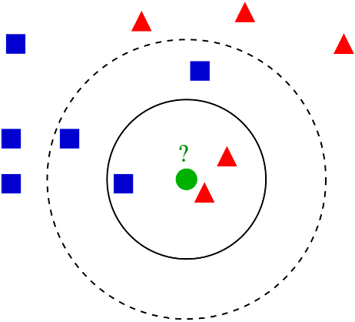
Рис. 5. Пример классификации методом k ближайших соседей: тестовый образец (зелёный круг) должен быть классифицирован как синий квадрат (класс 1) или как красный треугольник (класс 2); если k=3, то он классифицируется как 2-й класс, потому что внутри меньшего круга 2 треугольника и только 1 квадрат; если k=5, то он будет классифицирован как 1-й класс (3 квадрата против 2 треугольников внутри большего круга)[53].

1.4.1.3 Метод опорных векторов (SVM)
Метод опорных векторов (SVM) применяет принцип нахождения гиперплоскости, разделяющей объекты с максимальной возможной маржой (cм. рис. 6). Для задач регрессии (SVR) алгоритм использует принцип минимизации ошибки, которая определяется на основе функционала потерь. SVM подходит для работы с высокоразмерными данными и может быть эффективно использован в задачах предсказания Ткип с использованием молекулярных дескрипторов.
SVM может работать как с линейными, так и с нелинейными зависимостями, благодаря использованию ядра (например, гауссово или полиномиальное ядро), которое позволяет моделировать сложные структуры данных. Однако настройка гиперпараметров и выбор ядра для задачи прогнозирования Ткип могут быть трудными и требуют предварительного тестирования [54].

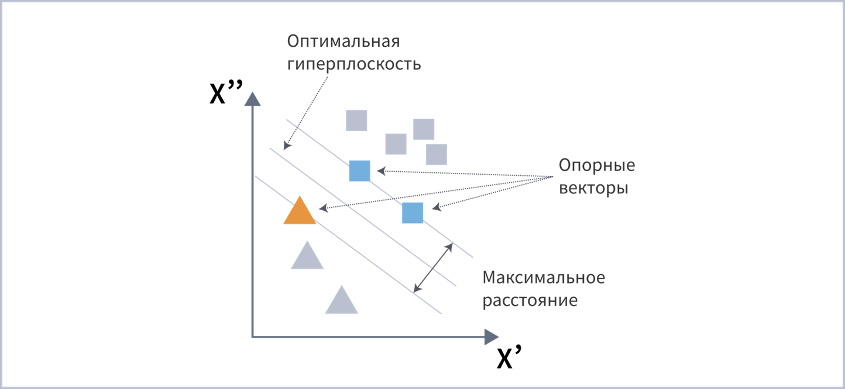
Рис 6. Суть метода опорных векторов - построить такую гиперплоскость, чтобы расстояние между ней и ближайшими примерами было максимально [54].

1.4.1.4 Ансамблевые методы: случайный лес и градиентный бустинг.
Ансамблевые методы объединяют предсказания множества деревьев решений, каждое из которых разбивает пространство дескрипторов на области с близкими значениями BP. Случайный лес (Random Forest) строит деревья независимо на случайных подвыборках данных и признаков (бэггинг), усредняя результат (см. рис. 7) [55]. Такой подход снижает дисперсию предсказаний и устойчив к выбросам, что ценно при работе с разнородными химическими данными из нескольких баз.
Методы градиентного бустинга - XGBoost [56], LightGBM [57] и CatBoost [58] - строят деревья последовательно: каждое следующее дерево исправляет ошибки предыдущего:
$F_{m}\left(x\right)=F_{m-1}\left(x\right)+ηh_{m}\left(x\right)$ (8)
где $h_{m}$​ - дерево, обученное на остатках модели $F_{m-1}$​, а η - скорость обучения. С точки зрения химика это означает, что модель итеративно выявляет классы соединений, для которых текущее приближение наименее точно, и целенаправленно улучшает предсказание именно для них. CatBoost использует симметричные деревья и упорядоченный бустинг, что снижает переобучение на относительно небольших и неоднородных да, характерных для хемоинформатики [58].
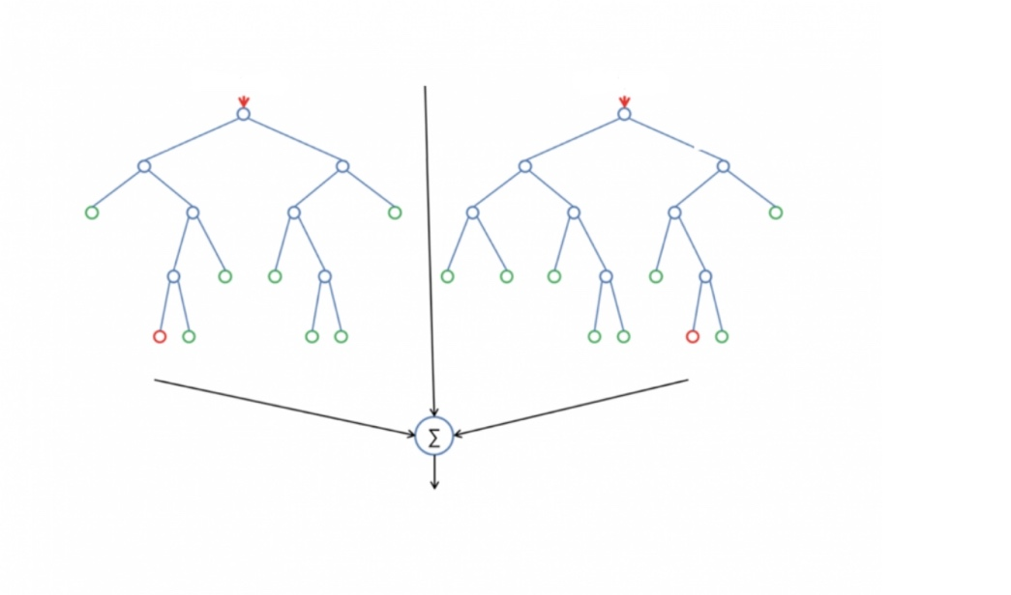
Рис 7. Случайный лес с двумя деревьями [55].

1.4.1.4 Многослойный персептрон(MLP).
Многослойный персептрон - прямой аналог нелинейной регрессии: входной вектор дескрипторов последовательно преобразуется несколькими слоями с нелинейными функциями активации, и на выходе получается предсказанное значение температуры кипения (см. рис. 8).
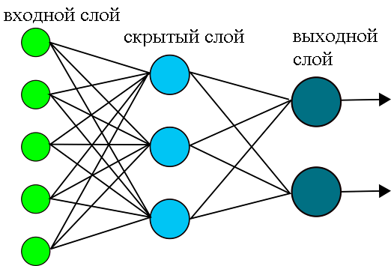
Рис. 8. Упрощенная схема работы персептрона с одним скрытым слоем [59].
В отличие от линейных моделей, MLP способен автоматически обнаруживать сложные комбинированные эффекты - например, то, что высокая молекулярная масса в сочетании с несколькими ароматическими кольцами даёт непропорционально высокую Ткип из-за π-π-стекинга. В данной работе архитектура и гиперпараметры MLP подбирались автоматически с помощью байесовской оптимизации (Optuna) [59].

1.4.3 Графовые нейронные сети (GNN)
Графовые нейронные сети (GNN) являются одним из самых передовых методов машинного обучения, ориентированных на работу с данными, представленными в виде графов. В химии молекулы традиционно представляются как графы, где атомы молекулы являются узлами, а химические связи - рёбрами (см. рис. 9). Признаки узлов кодируют локальные характеристики атома (тип элемента, заряд, гибридизация), признаки рёбер - тип и порядок связи. Такое представление сохраняет топологию молекулы без потерь и не требует ручного проектирования признаков [60].
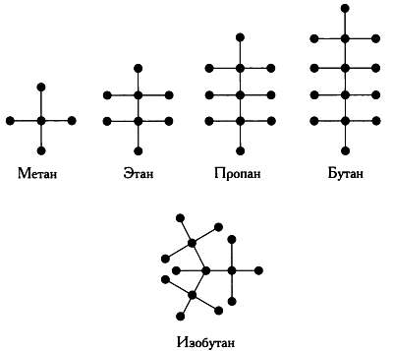
Рис. 9. Представление молекул в виде графов.

1.4.3.1 Механизм передачи сообщений
Обучение GNN основано на итеративной передаче сообщений между соседними узлами графа (message passing). На каждой итерации каждый атом собирает информацию от своих соседей - это агрегация:
$m_{v}=\sum_{u∈N(v)}{f\left(h_{u},e_{uv}\right),}$ (9)
где $m_{v}$ - сообщение для узла v, $h_{u}$ - текущие признаки соседнего атома u, $e_{uv}$ - признаки связи между u и v, N(v) - множество соседей атома v [60]. Затем узел обновляет своё состояние с учётом полученных сообщений - это обновление:
$h_{v}^{(t+1)}=ϕ(h_{v}^{\left(t\right)},m_{v}^{(t)})$, (10)
где ϕ - обучаемая функция (как правило, MLP). После T итераций каждый атом несёт в своём векторе $h_{v}^{\left(T\right)}$​ информацию о своём окружении радиуса T связей. Чем больше слоёв, тем шире «химический контекст», который атом принимает во внимание.
На финальном шаге - глобальной агрегации (readout) - признаки всех атомов объединяются в единый вектор молекулы:
$h_{mol}=READOUT({\left\{h_{v}^{\left(T\right)}\right\}}_{v∈G})$, (11)
который затем подаётся в регрессионную головку для предсказания целевого свойства, например температуры кипения (см. рис. 10). В качестве READOUT используются сумма, среднее или более сложные механизмы внимания [61].
Конкретные архитектуры GNN, применённые в данной работе (GCN, GIN, AttentiveFP) рассмотрены в разделе 1.5.
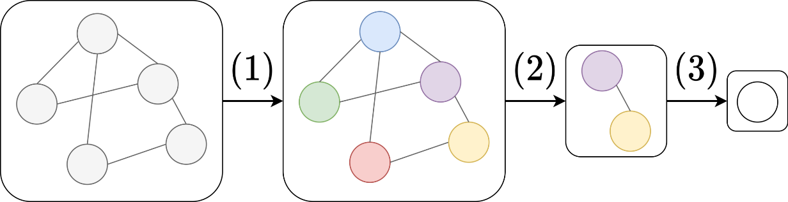
Рис. 10. Основные строительные блоки графовой нейронной сети. (1) Слой, инвариантный к перестановкам. (2) Слой локального объединения. (3) Слой глобального объединения (или считывания). Цвета обозначают особенности. [61]

1.5. Анализ существующих подходов к прогнозированию температуры кипения
Прогнозирование температуры кипения является базовой задачей QSPR-моделирования, в которой выбор молекулярного представления определяет точность, скорость обучения и интерпретируемость модели. Существующие подходы делятся на два класса: методы на основе заранее вычисленных дескрипторов и графовые нейронные сети (GNN), извлекающие молекулярные признаки непосредственно из атомарного графа. Ниже систематически рассмотрены работы, непосредственно соответствующие подходам настоящего исследования, с оценкой данных, методологии, ключевых результатов и их соотношения с результатами эксперимента.

1.5.1 Подходы на основе молекулярных дескрипторов
Bounaceur et al. [62] разработали QSPR-модель LRGP для одновременного предсказания BP, критической температуры, критического давления и ацентрического фактора органических молекул. включал около 1700 молекул из базы DIPPR, охватывающих соединения с атомами C, H, O, N, S и галогенами; молекулярное представление строилось на 247 дескрипторах Mordred, охватывающих топологические, электронные и полярные характеристики. Данные стандартизировались методом z-score нормализации (приведение к нулевому среднему и единичной дисперсии); разбиение выполнялось случайным образом с сохранением распределения целевого свойства; гиперпараметры нейронных сетей подбирались через Grid Search в сочетании с 5-кратной кросс-валидацией. Ансамблирование нескольких нейронных сетей методом бутстрэп-агрегирования (bagging) снизило дисперсию предсказаний и обеспечило R² > 0.99 для всех целевых свойств, при этом разрыв между обучающей и тестовой выборками незначителен, что свидетельствует об отсутствии переобучения. Для интерпретации применялся метод SHAP, позволивший идентифицировать физически значимые предикторы: автокорреляция Морро-Брото, TPSA, коэффициент Гири. Однако столь высокие метрики объясняются узостью датасета - молекулы из единственной специализированной базы DIPPR химически более однородны, чем реальные кросс-источниковые наборы. Следует также отметить, что данные и код в работе [62] не опубликованы, область применимости модели не оценивалась, что ограничивает воспроизводимость.
Burns & Green [63] предложили фреймворк fastprop - открытый пакет Deep-QSPR, объединяющий полный набор около 1800 дескрипторов Mordred с прямораспространяющейся нейронной сетью и обеспечивающий обучение через простой интерфейс командной строки или Python. Ключевой тезис работы: методы с обучаемыми молекулярными представлениями (D-MPNN, трансформеры) вынуждены «переоткрывать» химическую интуицию с нуля при каждом обучении, что делает их неустойчивыми на малых наборах данных (менее 1000 молекул); дескрипторные методы лишены этого недостатка, так как встроенное химическое знание заложено в признаки. Авторы показали, что fastprop статистически равен или превосходит GNN-подходы на большинстве тестовых наборах данных при существенно меньших вычислительных затратах. Воспроизводимость обеспечена открытым кодом на GitHub и опубликованными скриптами. Основным ограничением является избыточность ~1800 дескрипторов Mordred: значительная их часть коллинеарна, что потенциально затрудняет обучение без регуляризации.

1.5.2 Подходы на основе графовых нейронных сетей
Kipf & Welling [3] и Xu et al. [4] заложили теоретический фундамент для GNN-архитектур, использованных в настоящей работе как базовые модели. [3] строит молекулярное представление путём послойного усреднения признаков атома и его соседей с нормировкой по степени вершин - что масштабируется линейно числу рёбер и не требует явной спектральной декомпозиции. Несмотря на практическую эффективность, усредняющая агрегация принципиально ограничена: [4] формально доказали, что GCN не способна различать определённые неизоморфные графы, поскольку усреднение теряет информацию о кратностях одинаковых признаков в окружении атома. На основе связи с одномерным тестом изоморфизма Вайсфайлера-Лемана авторы разработали GIN, в которой агрегация строится как взвешенная сумма через двухслойную MLP-функцию, теоретически наиболее мощную в классе архитектур с передачей сообщений. Оба метода верифицировались на задачах классификации графов, что делает GIN теоретически более предпочтительной архитектурой для задач молекулярного прогнозирования по сравнению с GCN. Исходный код обоих методов открыт.
Xiong et al. [2] предложили AttentiveFP - архитектуру с двухуровневым механизмом внимания, специально разработанную для молекулярных систем. На атомном уровне для каждого целевого атома вычисляются оценки важности соседей через выравнивание и softmax-нормировку, формируется взвешенный контекстный вектор, который GRU-блок интегрирует с текущим состоянием атома; итерация повторяется k раз. На молекулярном уровне вводится виртуальный суперузел, связанный со всеми атомами, к которому применяется та же схема внимания через t слоёв, что позволяет фиксировать нелокальные взаимодействия между топологически удалёнными атомами - внутримолекулярные водородные связи, делокализованные ароматические системы. Гиперпараметры (число слоёв k и t, размер отпечатка, скорость обучения, прореживание (dropout), L2-регуляризация) подбирались байесовской оптимизацией; разбиение - случайное 8:1:1 или каркасное разбиение для BBBP, HIV, BACE. На регрессионных задачах AttentiveFP превзошла предшествующие GNN-подходы: RMSE 0.503 на наборе данных растворимости ESOL (vs MPNN: 0.58), лучшие результаты на 10 из 12 задач MoleculeNet. Ключевое для рассматриваемой работы преимущество - встроенная интерпретируемость через визуализацию весов внимания: в задаче предсказания числа ароматических атомов без явного признака ароматичности модель самостоятельно присвоила высокие веса именно ароматическим атомам, причём это свойство устойчиво при структурных модификациях. Код опубликован GitHub.
Heid et al. [1] представили современную версию пакета Chemprop на основе направленной передачи сообщений (message passing) (D-MPNN). Архитектурное отличие от стандартных MPNN - сообщения передаются между направленными рёбрами-связями, а не между узлами-атомами, что позволяет явно различать «входящее» и «исходящее» химическое окружение каждой связи и устраняет числовую нестабильность при агрегации. Атомные признаки (атомный номер, число связей, формальный заряд, хиральность, степень гибридизации, ароматичность, масса) и признаки связей (тип, сопряжение, кольцо, стерео) кодируются в форме унитарного кодирования и конкатенируются в направленный вектор рёбра. Обновление рёберных скрытых состояний производится по умолчанию за три шага передачи сообщений с ReLU-активацией; молекулярный вектор формируется как среднее атомных векторных представлений, затем подаётся в двуслойный FFN. Оптимизация гиперпараметров реализована через алгоритм древовидного оценщика Парзена (Tree-structured Parzen Estimator). Пакет поддерживает мультимолекулярные задачи, реакции, атомарные и связевые целевые переменные, спектры, несколько методов квантификации неопределённости и трансферное обучение. Chemprop открыт под лицензией MIT на GitHub.

1.5.3 Интерпретация молекулярных моделей
Lundberg & Lee [25] предложили SHAP (SHapley Additive exPlanations) - единый фреймворк для интерпретации предсказаний сложных моделей. Теоретический вклад состоит в доказательстве того, что среди всего класса аддитивных методов атрибуции признаков - куда входят LIME, DeepLIFT, послойное распространение релевантности, значения Шепли по регрессии и выборке, а также квантитативное влияние входных данных - существует единственное решение, одновременно удовлетворяющее трём свойствам: локальной точности (сумма атрибуций равна разности предсказания и базового значения), нулевого вклада отсутствующих признаков и монотонности (если вклад признака не уменьшается при изменении модели, его атрибуция не уменьшается). Этим единственным решением являются значения Шепли из кооперативной теории игр. Алгоритм Kernel SHAP вычисляет приближение значений Шепли через взвешенную линейную регрессию и применим к любой модели, Tree SHAP обеспечивает точное полиномиальное вычисление для ансамблей деревьев. Пользовательские исследования [27] подтвердили, что SHAP-атрибуции значительно лучше соответствуют интуиции человека, чем LIME и DeepLIFT. В настоящей работе Tree SHAP применялся ко всем дескрипторным моделям, позволив ранжировать вклад каждого дескриптора для отдельных молекул и по всему тестовому набору; код открыт на GitHub.
Wu et al. [64] предложили SME (Substructure Mask Explanation) - пертурбационный метод интерпретации GNN через маскирование химически значимых фрагментов. В отличие от поатомных методов типа GNNExplainer, выделяющих отдельные атомы или несвязанные рёбра, SME оперирует тремя типами субструктур: BRICS-фрагментами (16 типов разрыва связей), каркасами Мурко и стандартными функциональными группами RDKit. Атрибуция субструктуры вычисляется как разность предсказания исходной молекулы и молекулы с замаскированным фрагментом; для устойчивости используется ансамбль из 10 RGCN-подмоделей. Метод верифицировался на четырёх задачах, включая регрессию растворимости (R² 0.927), мутагенность, hERG-кардиотоксичность и проницаемость ГЭБ, и корректно воспроизвёл установленные SAR: гидроксил повышает гидрофильность, алкильные группы - гидрофобность; нитро- и аминогруппы - мутагенность, карбоксил - детоксифицирующее действие. Авторы идентифицировали ограничение: при наличии нескольких одновременно активных токсикофоров метод занижает атрибуцию каждого в отдельности, поскольку удаление одного не меняет предсказание класса; комбинаторное маскирование фрагментов частично компенсирует этот эффект. В настоящей работе SME применяется к GNN-моделям совместно с поатомным маскированием (ALM) (измерение изменения Ткип в °C при удалении каждого атома) - что обеспечивает двухуровневую интерпретацию, не имеющую аналогов в рассмотренной литературе применительно к задаче NBP. Данные и код опубликованы на Zenodo.

1.5.4 Выводы из анализа литературы
Анализ рассмотренных работ позволяет выявить три методологических пробела, определяющих направление настоящего исследования. Во-первых, существующие QSPR-модели NBP, включая [62], обучались на данных из единственного источника (DIPPR, MoleculeNet) без оценки кросс-источниковой согласованности и обобщаемости на химически разнородные наборы, что оставляет открытым вопрос о реальной точности на практически значимых наборах данных. Во-вторых, сравнение дескрипторных и GNN-методов в рассмотренных работах проводилось либо на разных наборах данных [2-4], либо без контролируемого разбиения [62-63], что исключает объективное сопоставление всех трёх типов молекулярного представления - физико-химических дескрипторов, молекулярных отпечатков и GNN. Burns & Green [63] обосновали конкурентоспособность дескрипторного подхода с GNN, однако их сравнение не включало молекулярные отпечатки Моргана как самостоятельный тип представления. В-третьих, несмотря на то что SHAP [25], SME [64] и ALM [65] каждый по отдельности применялся в соответствующих работах, комплексное применение всех трёх инструментов интерпретации к двум классам моделей на едином наборе данных в контексте задачи Ткип не реализовывалось ни в одной из рассмотренных работ. Устранение указанных пробелов - формирование кросс-источникового набора данных, унифицированный сплит для всех сравниваемых моделей и параллельная химическая интерпретация - составляет содержательную новизну настоящего исследования.

2. ЭКСПЕРИМЕНТАЛЬНАЯ ЧАСТЬ
Экспериментальная работа включала следующие этапы: сбор данных о температурах кипения органических соединений из трёх открытых источников; их очистка, стандартизация и объединение в единый набор; генерация и отбор молекулярных дескрипторов; построение и оценка дескрипторных QSAR-моделей с анализом области применимости и химической интерпретацией; построение и оценка графовых QSAR-моделей с анализом области применимости и химической интерпретацией; сравнение лучших полученных моделей между собой и с литературными реализациями на идентичном наборе данных.
Все расчёты выполнялись на языке программирования Python 3.12.4. Перечень использованных библиотек с указанием версий приведён в таблице 2.
Таблица 2. Программные библиотеки, использованные в работе
Библиотека | Версия | Назначение
NumPy | 2.4.4 | Работа с массивами и численные вычисления
pandas | 3.0.2 | Обработка и анализ табличных данных
scikit-learn | 1.8.0 | Классические алгоритмы МО, предобработка данных, оценка моделей
RDKit | 2026.03.2 | Вычисление молекулярных дескрипторов, генерация молекулярных отпечатков
chython | 2.16 | Стандартизация молекулярных структур
PyTorch | 2.12.0 | Построение и обучение нейронных сетей
PyTorch Geometric | 2.7.0 | Графовые нейронные сети
LightGBM | 4.6.0 | Градиентный бустинг с полистным ростом деревьев
XGBoost | 3.2.0 | Градиентный бустинг с поуровневым ростом деревьев
CatBoost | 1.2.10 | Градиентный бустинг с упорядоченным бустингом
SHAP | 0.51.0 | Интерпретация моделей машинного обучения
Optuna | 4.8.0 | Байесовская оптимизация гиперпараметров
Chemprop | 2.2.3 | Литературная GNN-модель D-MPNN
fastprop | 1.2.2 | Литературная дескрипторная нейросетевая модель
matplotlib | 3.10.9 | Визуализация данных
seaborn | 0.13.2 | Статистическая визуализация

2.1. Сбор данных о нормальных температурах кипения

2.1.1. База данных Chemeo
Сбор данных осуществлялся через REST API базы данных Chemeo [66] с использованием персонального ключа. Запрос «tb:;» отбирал все соединения, для которых в базе зарегистрировано значение температуры кипения, - всего 75807 записей. Данные выгружались постранично по 100 записей на страницу; между запросами вводилась пауза 0.3 с, чтобы не перегружать сервер. По каждому соединению извлекались SMILES-нотация, температура кипения в градусах Цельсия, давление и его единица, тип измерения (нормальная точка кипения или при пониженном давлении). В результате получили 18103 экспериментальные записи: 17586 с нормальными точками кипения и 518 - зависящих от давления. Основным источником данных в базе является NIST WebBook (15 918 записей) [67].
Для каждой строки SMILES разбирался через RDKit [68], некорректные структуры удалялись. Затем проводилась стандартизация через chython[69]: в обработку принимались только органические структуры, 538 неорганических соединений были удалены. Для принятых молекул выполнялись: канонизация SMILES, удаление изотопных меток, расщепление металлических солей с сохранением органического фрагмента, нейтрализация ионных форм, удаление радикалов и многокомпонентных смесей. После стандартизации осталось 17562 записи.
Удаление дубликатов выполнялось по InChI без учёта стереохимии: из 17562 записей выявлено 4540 уникальных структур (12963 дубликата). Для каждой из них несколько значений температуры кипения усреднялись, если их разброс не превышал 20 °C; при большем разбросе молекула исключалась как содержащая противоречивые измерения - таких оказалось 219, и после этих шагов осталось 4321 соединение. Затем проводилась финальная проверка на выбросы относительно зависимости температуры кипения от молекулярной массы: 45 молекул с аномальными значениями были удалены. Итоговый набор из данного источника составил 4276 соединений.

2.1.2. База данных PubChem
Данные о температурах кипения были собраны по REST API из аннотаций PubChem [70] в виде десяти JSON-файлов, где каждый файл содержал набор аннотаций с текстовыми описаниями свойств, и после разбора и объединения всех файлов получили 9943 строки. Для извлечения числовых значений температуры и давления из текстовых строк использовались регулярные выражения: поддерживались форматы «20 °C», «-5 °F», «10-20 °C» (при диапазоне брался верхний предел). Температуры в шкале Фаренгейта переводились в Цельсий; давление из мм рт. ст. - в атмосферы.
Поскольку для многих соединений в PubChem представлено несколько измерений при разных давлениях, выполнялось удаление дубликатов по идентификатору CID: для каждого соединения оставлялась запись с давлением, ближайшим к 1 атм. Записи с неизвестным давлением рассматривались только при полном отсутствии записей с известным давлением. После удаления дубликатов получили 4 379 уникальных CID, из которых 1 576 имели измерения при давлении ~1 атм, 635 - при известном, но не атмосферном давлении, 1 363 - с неизвестным давлением.
Для каждого CID была найдена трёхмерная структура в базе PubChem Compounds и записана в SDF-файл с вложенными значениями температуры и давления. Далее применялась та же схема стандартизации через chython, что и для Chemeo. Дедупликация по InChI без стереохимии с проверкой согласованности (порог разброса 20 °C), физический фильтр (−200 … 700 °C), отбор только записей при P ≈ 1 атм и удаление выбросов по правилу трёх стандартных отклонений дали 1 831 соединение.

2.1.3. База данных OCHEM
Исходный файл, скачанный с базы данных OCHEM [71], содержал 29 050 записей. Для каждой из них уже было доступно значение температуры кипения, пересчитанное в °C, а также давление с явным указанием единицы измерения. Распределение по единицам давления: атм - 20 781, мм рт. ст. - 8 217, Па - 46, Торр - 3, кПа - 2, гПа - 1. Все давления приводились к атмосферам с использованием соответствующих коэффициентов пересчёта.
После приведения давлений к единым единицам при условии P ≈ 1 атм (диапазон 0.95-1.05 атм) осталось 19 815 записей. После канонизации SMILES через RDKit и генерации InChI набор составил 19 681 запись, принадлежащую 8 859 уникальным структурам, что указывало на 10 822 дублирующихся измерения одних и тех же соединений при атмосферном давлении. Стандартизация через chython применялась по той же схеме, что и для двух других источников. Удаление дубликатов по InChI без стереохимии с порогом разброса 10 °C (более строгим, чем для других источников, поскольку все записи уже при 1 атм, и разброс выше 10 °C практически всегда свидетельствует об ошибке) дала 7 542 соединения.

2.2. Объединение данных из трёх источников
Три подготовленных набора данных объединялись в единый набор данных. В качестве общего ключа группировки использовался InChI без учёта стереохимии, вычислявшийся одинаково для всех источников. Суммарно до объединения имелось 13 649 записей.
Для каждой молекулы применялась следующая стратегия разрешения конфликтующих значений температуры кипения: если молекула присутствует только в одном источнике, её значение принимается без изменений; если в нескольких источниках - проверяется взаимное согласие между значениями. При достаточной согласованности значения усредняются; если одно из значений значительно отличается от остальных (выше порога в 10 градусов Цельсия), оно отбрасывается как выброс, а согласованные усредняются; при полной несогласованности принимается значение из наиболее надёжного источника согласно установленному приоритету: Chemeo > OCHEM > PubChem.
После объединения, повторного применения физического фильтра (−200 … 700 °C), удаления дубликатов и статистических выбросов итоговый набор составил 8572 молекулы с диапазоном нормальных температур кипения от −161.5 до 590.5 °C. Данный набор послужил основой для всех последующих расчётов.
Разбиение на обучающую (80%) и тестовую (20%) выборки выполнялось случайным образом с фиксированным начальным числом генератора, что обеспечило воспроизводимость и использование идентичного разбиения во всех последующих этапах работы. Обучающая выборка составила 6857 молекул, тестовая - 1715.

2.3. Генерация и отбор молекулярных дескрипторов
По итогам этапа генерации и отбора дескрипторов были сформированы три независимых набора для последующего моделирования.

2.3.1. Молекулярные отпечатки Моргана
Молекулярные отпечатки Моргана генерировались с помощью RDKit с параметрами: радиус кругового обхода - 2 связи, длина битового вектора - 2048 бит. Каждый бит вектора отражает наличие или отсутствие определённого локального фрагментарного окружения в молекуле. Этот набор дескрипторов кодирует топологическую информацию о молекуле, однако не несёт явной информации о полярности, водородных связях или электронных свойствах, которые критичны для температуры кипения.

2.3.2. Отбор дескрипторов RDKit
Библиотека RDKit предоставляет 217 молекулярных дескрипторов нескольких категорий: E-State-индексы (электронное состояние атомов), показатель количественной оценки лекарствоподобности (QED, Quantitative Estimate of Drug-likeness), физико-химические характеристики (молекулярная масса, logP, полярная площадь поверхности, число доноров и акцепторов водородной связи), дескрипторы VSA (площадь поверхности с зарядовым и липофильным вкладами), топологические индексы и фрагментные счётчики, отражающие наличие функциональных групп. Для каждой молекулы набора вычислялись все 217 дескрипторов, а при ошибке вычисления проставлялось пустое значение.
Отбор информативных дескрипторов проводился поэтапно: на первом этапе удалялись дескрипторы, доля пустых значений которых превышала 10%, оставшиеся пустые значения заполнялись медианой по столбцу; затем применялся порог дисперсии для удаления почти константных дескрипторов, далее из пар взаимнокоррелированных дескрипторов (коэффициент корреляции Пирсона по модулю выше 0.90) жадным методом (greedy-стратегия: на каждом шаге локально удаляется менее информативный признак без пересмотра предыдущих решений) удалялся менее коррелированный с температурой кипения, что позволило сохранить наиболее предсказательный дескриптор из каждой группы.
Важно, что разбиение на обучающую и тестовую выборки выполнялось до обёрточного отбора дескрипторов. Это исключает утечку информации о тестовых данных через процедуру отбора, которая является распространённой методической ошибкой в хемоинформатике.
Финальный отбор признаков проводился методом последовательного прямого отбора с гребневой регрессией (Гребневая регрессия, линейная модель с L2-регуляризацией) в качестве базового оценщика и пятикратной кросс-валидацией на обучающей выборке. На каждом шаге добавлялся тот дескриптор, включение которого давало наибольший прирост коэффициента детерминации при кросс-валидации, отбор прекращался при приросте ниже порогового значения 0.001. Нормализация входных данных выполнялась внутри кросс-валидационного цикла исключительно по обучающим частям, что предотвращало утечку статистик масштабирования. В результате был получен набор из 31 дескриптора, охватывающего все физически значимые типы межмолекулярных взаимодействий, определяющих температуру кипения: дескрипторы размера и поляризуемости молекулы (MolMR, BertzCT, RingCount и др.), ароматичности и π-π-стекинга (fr_benzene, fr_pyridine и др.), полярности и водородных связей (TPSA, NumHAcceptors, fr_NH2 и др.), электронного строения (MinEStateIndex, MinPartialCharge, BCUT2D_CHGLO и др.), а также поверхностные VSA-дескрипторы и топологические индексы. Полный список отобранных дескрипторов с корреляционными коэффициентами приведён в разделе «Обсуждение результатов».

2.3.3. Комбинированный набор дескрипторов
Для формирования комбинированного набора применялся применялся модифицированный последовательный отбор с включением: молекулярные отпечатки (2048 бит) присутствовали в модели на каждом шаге отбора как фиксированная компонента, а кандидаты выбирались из тех же 134 дескрипторов RDKit. На каждом шаге добавлялся тот дескриптор, который давал наибольший прирост качества кросс-валидации поверх уже включённых отпечатков. Такой подход обеспечивал отбор дескрипторов, несущих дополнительную информацию сверх топологии, закодированной в молекулярных отпечатках. В результате к 2048 битам отпечатков добавилось 24 дескриптора RDKit.

2.4. Построение дескрипторных QSAR-моделей

2.4.1. Общая схема построения дескрипторных моделей
Для каждого из 10 алгоритмов машинного обучения (за исключением MLP, он обучался только на комбинированном наборе дескрипторов) модели обучались независимо на всех трёх наборах дескрипторов. Это позволило для каждого алгоритма определить наилучшее сочетание с набором дескрипторв. Качество моделей оценивалось по коэффициенту детерминации Q², средней абсолютной ошибке (MAE) и среднеквадратичному отклонению (PRMSE), вычисленным раздельно на обучающей и тестовой выборках.
Оптимизация гиперпараметров для реализаций из scikit-learn проводилась случайным поиском по заданному пространству значений с пятикратной кросс-валидацией; критерием выбора служил максимальный Q² при кросс-валидации. Для линейных моделей выполнялось по 50 итераций поиска на каждый набор признаков, для ансамблевых - по 30 итераций. Нормализация входных данных через стандартизацию (вычитание среднего, деление на стандартное отклонение) встраивалась в конвейер моделей, чувствительных к масштабу признаков (гребневая, лассо, байесовская, метод ближайших соседей, метод опорных векторов), и обучалась исключительно на обучающих наборах данных. Ансамблевые методы на деревьях (случайный лес, LightGBM, XGBoost, CatBoost) работали с исходными значениями без нормализации. Пространства поиска гиперпараметров приведены в таблице 3.
Таблица 3. Алгоритмы машинного обучения и пространства поиска гиперпараметров
Алгоритм | Ключевые гиперпараметры | Диапазон / значения
Гребневая регрессия (Ridge) | Коэффициент регуляризации α | 10⁻³ - 10³ (лог)
Лассо (Lasso) | Коэффициент регуляризации α | 10⁻⁴ - 10² (лог)
Байесовская гребневая (BayesianRidge) | Параметры гамма-априоров α₁, α₂, λ₁, λ₂ | 10⁻⁶ - 1 (лог)
Случайный лес (Random Forest) | Число деревьев; макс. глубина; мин. число объектов для разбиения узла; мин. число объектов в листе; доля признаков для разбиения | 100-500; None/15-40; 1-10; sqrt/log2/0.2/0.3
LightGBM | Число деревьев; макс. глубина; скорость обучения; число листьев; мин. число объектов в листе; доля строк; доля признаков; коэффициент L1-регуляризации; коэффициент L2-регуляризации | 500-2000; -1/6-12; 0.005-0.1 (лог); 31-200; 10-100; 0.6-1.0; 0.6-1.0; 10⁻⁸-10 (лог*); 10⁻⁸-10 (лог*)
XGBoost | Число деревьев; макс. глубина; скорость обучения; мин. снижение функции потерь для разбиения узла; доля строк; доля признаков; мин. сумма весов объектов в листе; коэффициент L1-регуляризации; коэффициент L2-регуляризации | 500-2000; 3-10; 0.005-0.1 (лог*); 10⁻⁴-10 (лог*); 0.6-1.0; 0.6-1.0; 1-10; 10⁻⁸-10 (лог*); 10⁻⁸-10 (лог*)
CatBoost | Число итераций; глубина дерева; скорость обучения; коэффициент L2-регуляризации; доля строк; доля признаков; мин. число объектов в листе | 500-1500; 4-10; 0.01-0.3 (лог*); 10⁻²-10; 0.6-1.0; 0.6-1.0; 1-50
Метод ближайших соседей (KNN) | Число соседей, схема взвешивания, метрика расстояния | 3-30; равномерная/обратно пропорциональная расстоянию; евклидова/манхэттенская
Метод опорных векторов (SVR) | Параметр штрафа C, порог нечувствительности ε, параметр ядра γ | 0.1-1000 (лог); 0.01-10 (лог*); scale/auto
Многослойный перцептрон (MLP) | Число скрытых слоёв; ширина каждого слоя; функция активации; коэффициент прореживания; нормализация батчей; скорость обучения; коэффициент L2-регуляризации; оптимизатор; размер батча | 2-5; 256-2048 (лог*); ReLU/GELU/SiLU; 0.1-0.5; да/нет; 10⁻⁴-10⁻² (лог*); 10⁻⁶-10⁻³ (лог*); Adam/AdamW; 128/256/512

Примечание. *лог - в таблице 3 означает, что параметр отбирался из логарифмически равномерного распределения, обеспечивающего равномерное покрытие всех порядков величин в заданном диапазоне.

2.4.2. Многослойный перцептрон
Многослойный перцептрон (MLP) обучался только на комбинированном наборе дескрипторов как наиболее полном. Архитектура сети и гиперпараметры подбирались байесовской оптимизацией Optuna (алгоритм предложения гиперпараметров TPE - древовидный оценщик Парзена, 100 испытаний) с медианным отсекателем для ранней остановки слабых испытаний. Пространство поиска: количество скрытых слоёв от 2 до 5, ширина каждого слоя от 256 до 2 048 нейронов (логарифмическая шкала), функция активации из числа ReLU / GELU / SiLU, коэффициент прореживания от 0.1 до 0.5 для каждого слоя, наличие или отсутствие нормализации батчей, скорость обучения от 10⁻⁴ до 10⁻² (лог), L2-регуляризация от 10⁻⁶ до 10⁻³ (лог), оптимизатор Adam, размер батча 128, 256 или 512. Для каждого испытания проводилось 100 эпох обучения с планировщиком скорости обучения по косинусному закону; критерием выбора служило среднеквадратичное отклонение на валидационной выборке (10% от обучающей). После определения оптимальных гиперпараметров модель заново обучалась на полной обучающей выборке. Функция потерь - среднеквадратичная ошибка.

2.4.3. Оценка области применимости дескрипторных моделей
Для оценки области применимости использовался метод графика Уильямса. Для каждого из десяти алгоритмов анализ проводился на его оптимальной конфигурации - то есть на том наборе дескрипторов, на котором данный алгоритм показал наилучшие результаты на тестовой выборке (за исключением MLP: он обучался только на комбинированном наборе дескрипторов).
В основе метода лежит матрица влияния: значения на её диагонали, известные как рычаги (левередж, англ. leverage), характеризуют расстояние Махаланобиса от каждого объекта до центра обучающей выборки. Для наборов дескрипторов с высокой размерностью (прежде всего набор отпечатков Моргана и комбинированный набор) перед вычислением матрицы влияния применялось понижение размерности методом главных компонент (МГК) до 50 компонент.
Пороговое значение левереджа вычислялось как h* = 3(p + 1)/n, где p - число признаков (или компонент после МГК), n - число объектов обучающей выборки. Объекты, у которых одновременно левередж превышал h* и стандартизированный остаток выходил за пределы ±3, считались выходящими за область применимости. На итоговом графике отображались все тестовые объекты в координатах «левередж - стандартизированный остаток» с нанесёнными пороговыми линиями.

2.5. Химическая интерпретация дескрипторных моделей
Химическая интерпретация выполнялась методом SHAP (Lundberg & Lee, 2017 [25]) для всех десяти алгоритмов - каждый на своей оптимальной конфигурации дескрипторов (за исключением MLP: он обучался только на комбинированном наборе дескрипторов). Выбор типа интерпретатора определялся архитектурой модели.
Для древесных ансамблевых методов (случайный лес, LightGBM, XGBoost, CatBoost) применялся древесный интерпретатор (TreeExplainer), обеспечивающий аналитически точные значения Шепли. Для линейных моделей (гребневая регрессия, лассо, байесовская гребневая регрессия) использовался линейный интерпретатор (LinearExplainer). Для метода ближайших соседей и метода опорных векторов применялся ядерный интерпретатор (KernelExplainer) - приближённый вариант, вычисляемый на подвыборке из 100 фоновых и 300 объясняемых молекул с числом перестановок 100. Для нейросетевой модели (MLP) использовался глубинный интерпретатор (DeepExplainer).
Для каждой модели строились: диаграмма рассеяния значений SHAP (beeswarm-график) и столбчатая диаграмма важности признаков по средней абсолютной величине SHAP - с отображением двадцати наиболее значимых признаков. Для моделей, работающих на наборах с отпечатками Моргана, биты отпечатков агрегировались перед визуализацией. Полученные вклады сопоставлялись с физико-химическими механизмами межмолекулярных взаимодействий, определяющих температуру кипения.

2.6. Построение графовых нейронных сетей

2.6.1. Представление молекул в виде графов
Каждая молекула представлялась как неориентированный граф, узлами которого служат атомы, а рёбрами - химические связи. Каждому атому сопоставлялся вектор из девяти признаков: порядковый номер элемента, степень атома (число ковалентных соседей), число присоединённых атомов водорода, тип гибридизации, флаг ароматичности, формальный заряд, принадлежность к циклической системе, суммарная валентность, число неспаренных электронов. Каждой связи сопоставлялся вектор из четырёх признаков: тип связи (одинарная, двойная, тройная, ароматическая), флаг конъюгированности, принадлежность к циклу, наличие стереоспецифичности. Рёбра добавлялись в обоих направлениях для обеспечения неориентированного характера графа.
Разбиение данных воспроизводило то же соотношение 80/20 и тот же начальный номер генератора, что и при дескрипторном моделировании, обеспечивая использование идентичных тестовых молекул. Из обучающей выборки дополнительно выделялось 10% для валидации при обучении сетей.

2.6.2. Архитектуры графовых нейронных сетей
В работе реализованы три архитектуры с принципиально различными механизмами агрегации информации по графу.
Графовая свёрточная сеть (GCN) [3] реализует спектральный подход к обработке молекулярных графов. На каждом слое атомное представление обновляется как взвешенная сумма представлений соседних атомов, при этом вес каждого соседа обратно пропорционален произведению квадратных корней степеней связанных атомов - такая нормировка предотвращает рост нормы представлений в узлах с большим числом связей. Между свёрточными блоками применяются нормализация батчей и прореживание. Итоговое молекулярное представление получается глобальным усредняющим пулингом по всем атомам.
Граф-изоморфная сеть (GIN) [4] строится на задаче различения неизоморфных графов: доказано, что агрегация с обучаемым весом ε собственного представления вершины и последующим проходом через многослойный перцептрон достигает максимальной выразительности среди архитектур, основанных на суммировании. Для молекулярных задач это означает способность разграничивать топологически близкие, но химически различные структуры. Молекулярный вектор формируется глобальным суммирующим пулингом, а не усредняющим - это сохраняет информацию о размере молекулы.
AttentiveFP [2] специально разработана для молекулярных задач. Её ключевое отличие от GCN и GIN - веса агрегации не фиксированы архитектурно, а вычисляются динамически с учётом представлений как атомов, так и соединяющих их связей. Молекулярное считывание выполняется итеративно: в нескольких шагах механизм внимания переинтерпретирует атомные представления с учётом контекста всей молекулы, формируя глобальный вектор через взвешенное суммирование. Число таких шагов считывания подбирается как гиперпараметр.
Все три архитектуры завершаются двухслойной регрессионной головкой, отображающей молекулярный вектор в скалярное значение температуры кипения.

2.6.3. Подбор гиперпараметров и обучение GNN
Для каждой архитектуры независимо проводилась байесовская оптимизация гиперпараметров с помощью Optuna (алгоритм выборки TPE, 50 испытаний). Критерием оптимизации служило минимальное среднеквадратичное отклонение на валидационной выборке; каждое испытание длилось не более 100 эпох с ранней остановкой при отсутствии улучшения в течение 15 эпох. Единое пространство поиска для всех архитектур: размерность скрытого слоя из набора {64, 128, 256}, число слоёв от 2 до 4, коэффициент прореживания от 0 до 0,5, скорость обучения от 10⁻⁴ до 10⁻² (лог), размер батча из набора {32, 64, 128}. Для AttentiveFP дополнительно подбиралось число шагов механизма внимания из набора {1, 2, 3}.
На основе найденных оптимальных гиперпараметров каждая архитектура обучалась заново на полной обучающей выборке до 300 эпох. Применялся оптимизатор Adam с планировщиком ReduceLROnPlateau, снижающим скорость обучения в два раза при отсутствии улучшения на валидационной выборке в течение 10 эпох. Обучение завершалось досрочно, если значение среднеквадратичного отклонения на валидационной выборке не улучшалось на протяжении 30 эпох подряд; при этом восстанавливались веса состояния с наилучшим значением валидационной метрики. Функция потерь - среднеквадратичная ошибка.

2.6.4. Область применимости графовых моделей
Область применимости оценивалась методом графика Уильямса для всех трёх архитектур, принципиальное отличие от анализа дескрипторных моделей состоит в способе определения левереджа: поскольку для GNN понятие «пространства признаков» не имеет однозначного смысла в терминах входных атрибутов, левередж вычислялся через молекулярные эмбеддинги предпоследнего слоя - то есть граф-уровневые представления, получаемые непосредственно перед регрессионной головкой. Такой подход отражает геометрию именно того пространства, в котором модель принимает предсказание.
Представления тренировочных и тестовых молекул извлекались при прямом проходе через обученную сеть. Пороговое значение левереджа вычислялось по той же формуле h* = 3(p+1)/n, что и для дескрипторных моделей, где p - размерность эмбеддинга, n - объём обучающей выборки. Граница по стандартизированным остаткам также составляла ±3. Молекулы, выходящие за оба порога одновременно, считались находящимися вне области применимости.

2.6.4. Интерпретация графовых моделей
Для химической интерпретации применялись два метода постфактумного объяснения, основанных на маскировании атомных признаков.
Маскирование подструктур SME [64] (Wu et al., 2023): атомы целевого фрагмента молекулы обнулялись - их вектор признаков заменялся нулевым, - после чего измерялось изменение предсказанной температуры кипения ΔT = T(целая молекула) − T(фрагмент обнулён). Положительное значение ΔT свидетельствует о том, что данный фрагмент повышает температуру кипения, отрицательное - снижает. Анализ проводился на наборе из пяти демонстрационных молекул (н-бутанол, трет-бутанол, н-пентан, бензол, уксусная кислота), для каждой из которых рассматривались химически значимые фрагменты: гидроксильная группа, концевые метильные группы, ароматическое кольцо, карбоксильная группа. Метод применялся ко всем трём архитектурам.
Поатомное маскирование (Atom-Level Masking)(по аналогии с Wu et al., 2023): тот же принцип обнуления, применяемый поочерёдно к каждому отдельному атому молекулы. Для молекулы из N атомов выполняется N прямых проходов через сеть, в результате чего формируется вектор индивидуальных вкладов длиной N в единицах °C. Метод также применялся ко всем трём архитектурам на тех же демонстрационных молекулах. В отличие от градиентных методов (Gradient×Input), дающих одинаковые веса для всех атомов в архитектурах с глобальным усредняющим пулингом, поатомное маскирование позволяет выявить реальные попарные различия в вкладах атомов. Атомные вклады визуализировались в виде контурных тепловых карт поверх молекулярных структур с использованием метода SimilarityMaps [65].

2.7. Сравнение лучших моделей и сравнение с литературой
Анализ ошибок и сравнение CatBoost и AttentiveFP. Детальный анализ ошибок предсказаний проводился независимо для каждой из двух лучших моделей - CatBoost на наборе физико-химических дескрипторов и AttentiveFP - по единой методологии: гистограмма ошибок, диаграмма рассеяния предсказанных значений против экспериментальных, выявление двенадцати структур с наибольшими абсолютными ошибками, стратификация ошибок по диапазонам температуры кипения, анализ ошибок в разрезе шестнадцати химических классов (ароматические соединения, спирты, фенолы, простые и сложные эфиры, карбоновые кислоты, альдегиды, кетоны, первичные и вторичные/третичные амины, амиды, нитросоединения, нитрилы, галогениды, алкены, цвиттерионы) с вычислением MAE, PRMSE и систематического смещения для каждого класса, а также оценка корреляции абсолютной ошибки с молярной массой, LogP, числом вращаемых связей, числом колец, числом доноров и акцепторов водородной связи методом ранговой корреляции Спирмена.
Помимо раздельного анализа, для двух лучших моделей выполнялось прямое совместное сравнение на общих графиках: гистограммы ошибок и диаграммы рассеяния обеих моделей на одних осях, MAE и PRMSE по диапазонам температуры и по химическим классам на совмещённых диаграммах, кумулятивное распределение абсолютных ошибок (CDF), попарный анализ расхождения предсказаний на уровне каждой молекулы - с выявлением тех соединений, для которых одна модель существенно превосходит другую.
Сравнение с литературными моделями. На идентичном разбиении обучались две реализации с открытым исходным кодом: Chemprop D-MPNN (Heid et al., 2024) [1] и fastprop (Burns & Spronk, 2025) [63]. В оригинальных статьях для этих моделей выполняется отдельный подбор гиперпараметров: в Chemprop предусмотрена процедура hpopt с байесовской оптимизацией глубины сети, размерности скрытого слоя, коэффициента прореживания и числа слоёв FFN-головки; в fastprop аналогично оптимизируются размер скрытого слоя, число слоёв и скорость обучения. В настоящей работе обе модели запускались с гиперпараметрами по умолчанию (Chemprop: глубина 3, скрытые слои 300, прореживание 0.0; fastprop: стандартная конфигурация FNN). Это осознанный методологический выбор: целью данного этапа являлась оценка воспроизводимого базового качества опубликованных инструментов при применении к новому набору данных без дополнительной настройки - именно в таком режиме эти пакеты используются в большинстве прикладных исследований. Полученные метрики представляют собой нижнюю оценку потенциала этих архитектур: при полноценном подборе гиперпараметров их результаты были бы выше. Обе модели оценивались на той же тестовой выборке из 1715 молекул, что и все собственные модели.

3. ОБСУЖДЕНИЕ РЕЗУЛЬТАТОВ
Данный раздел также будет состоять из нескольких частей, в каждой из которых будет проведен анализ проделанной работы в данном этапе.

3.1. Результаты формирования набора данных
Процесс сбора и очистки данных из трёх источников сопровождался ощутимыми потерями на каждом этапе, возникшими из-за различий в качестве и полноте исходных данных (см. таблица 4).
Таблица 4. Воронка сбора данных по источникам
Источник | Исходных записей | После удаления расчетных значений и некорректных данных | После отбора P≈1 атм; применения физического фильтра; стандартизации и дедупликации; удаления сильных выбросов
Chemeo | 75 807 | 17586 | 4276
PubChem | 9 943 | 1576 | 1831
OCHEM | 29 056 | 19815 | 7542
Объединённый набор | - | - | 8572
Наибольшая потеря данных характерна для базы Chemeo: из 75807 исходных записей после отбора нормальных точек кипения, стандартизации структур и удаления дубликатов осталось 4276 соединений (5.6%). Это объясняется тем, что большинство записей Chemeo относилось к расчетным, а не экспериментальным значениям. Затем дополнительно были исключены молекулы с противоречивыми значениями температуры кипения из разных первичных источников (219 соединений с разбросом более 20°C) и выбросы относительно зависимости Tкип от молекулярной массы (45 молекул). Строгий порог согласованности в 20°C оправдан: расхождение выше него практически всегда говорит об ошибке присваивания структуры либо об измерении при разных давлениях без явного указания этого.
Для базы PubChem из 9943 текстовых аннотаций только 1576 имели значения, явно измеренные при давлении, близком к атмосферному, что отражает специфику этого источника: значительная часть литературных данных в PubChem записана без указания условий измерения, которые на этапе сбора сильно «портили» остальные данные. База OCHEM обеспечила наибольший вклад (7542 соединения до объединения), поскольку давление проставлено явно для каждой записи. Более высокий порог согласованности в 10°C для OCHEM (против 20°C для остальных источников) обоснован тем, что все записи уже отфильтрованы по давлению P ≈ 1 атм, и разброс свыше 10°C практически всегда указывает на ошибку в данных.
После объединения трёх источников набор данных составил 8572 молекулы (из 13649 исходных записей) с диапазоном нормальных температур кипения −161,5…+590,5 °C (размах 752 °C). Распределение межисточниковых разбросов Tкип и покрытие источниками в итоговой выборке приведены на рис. 11 и 12; порог согласованности в 4 °C подобран автоматически.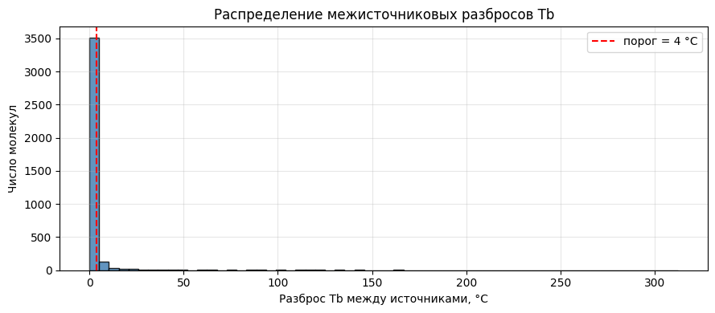
Рис. 11. Распределение межисточниковых разбросов температуры кипения.
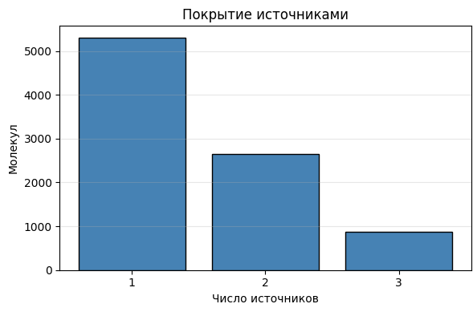
Рис. 12. Покрытие источниками молекул в итоговом наборе данных.
Распределения Tкип в обучающей и тестовой выборках практически совпадают: медиана 173,0 и 174,5 °C, стандартное отклонение 81,6 и 81,8 °C (см. рис. 13). Это исключает смещение выборки как причину расхождения метрик между обучающим и тестовым наборами.
Диапазон набора - от метана (−161,5 °C) до высококипящих полициклических ароматических углеводородов (590,5 °C) - определяет объективную сложность задачи: единая модель должна одновременно описывать слабые взаимодействия Ван-дер-Ваальса в простых углеводородах и сильные водородные связи в полифункциональных соединениях, что ограничивает достижимую точность независимо от выбранного алгоритма.
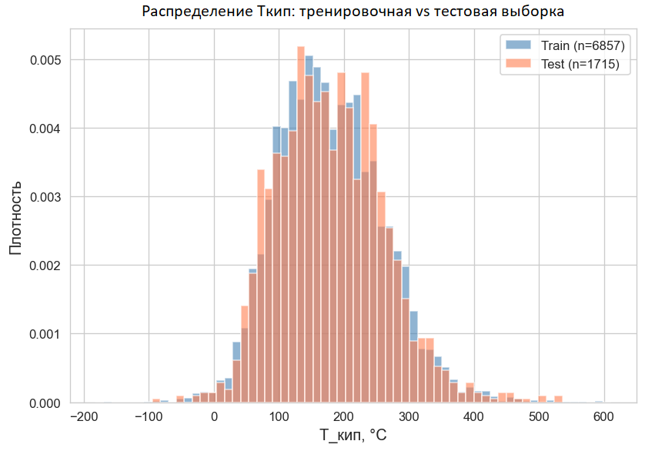
Рис. 13. Распределение температур кипения в обучающей и тестовой выборках

3.2. Результаты отбора молекулярных дескрипторов

3.2.1. Воронка отбора дескрипторов
Таблица 5. Воронка отбора дескрипторов RDKit
Этап | Осталось дескрипторов
Исходный набор RDKit | 217
После удаления высококоррелированных с пустыми значениями (порог 10%) | 217
После фильтрации по порогу дисперсии (VarianceThreshold, порог 0,01) | 174
После удаления коллинеарных | 134
После отбора методом SFS без отпечатков Моргана → набор дескрипторов RDkit | 31
Дополнительно последовательный отбор (SFS) с включением поверх отпечатков Моргана → комбинированный набор дескрипторов | +24 к 2048 битам

На первом этапе удаление дескрипторов с высокой долей пропусков не дало эффекта: все 217 дескрипторов имели долю нулевых значений не выше 1.07%, что свидетельствует о химической однородности набора. Затем, порог дисперсии 0.01 устранил 43 почти константных дескриптора - преимущественно редкие фрагментные счётчики, равные нулю для более чем 99% молекул. Удаление коллинеарных пар на следующем этапе сократило набор до 134 кандидатов: при этом из каждой группы высококоррелированных дескрипторов сохранялся тот, у которого выше корреляция с Tкип - например, из пары MolWt / HeavyAtomMolWt (r ≈ 0.999) предпочтение отдавалось дескриптору с большим |r| с целевой переменной (см. таблица 5).
Финальный последовательный отбор (SFS) на обучающей выборке (гребневая регрессия, 5-кратная кросс-валидация) отобрал 31 дескриптор из 134 кандидатов. Оценка до SFS показала: Q²cv на наборе отпечатков Моргана составил лишь 0.342, на наборе RDkit (все 134 кандидата) - 0.616, на комбинированном наборе - 0.534, что подтвердило принципиальную слабость отпечатков Моргана для линейной регрессии и обосновало необходимость отбора из RDKit-пространства.
Для формирования комбинированного набора дескрипторов применялся модифицированный форвардный отбор: на каждом шаге 2048 отпечатков Моргана присутствовали в Гребневой модели как фиксированная составляющая, а SFS добирал дескрипторы из тех же 134 кандидатов, отбирая те, что несут дополнительную информацию поверх топологии отпечатков Моргана. Итоговая размерность комбинированного набора составила 2048 + 24, то есть 2072 признака.
Таким образом, для построения дескрипторных моделей было создано 3 набора дескрипторов: отпечатки Моргана (далее Х_morgan, 2048), дескрипторы Rdkit (далее X_rdkit, 31) и комбинированный набор дескрипторов (далее X_combined, 2072).

3.2.2. Физико-химическая интерпретация отобранных дескрипторов
Отобранные дескрипторы (см. таблицу 6) покрывают три типа межмолекулярных взаимодействий, от которых зависит Tкип. MolMR (молярная рефракция) - сильнейший отдельный предиктор: пропорционален поляризуемости молекулы и напрямую определяет силу лондоновских дисперсионных взаимодействий, TPSA (топологическая полярная площадь поверхности) при умеренной линейной корреляции даёт наибольший β-коэффициент в ансамблевом контексте - и отражает вклад диполь-дипольных взаимодействий. Fr_benzene (счётчик бензольных фрагментов) занимает второе место по корреляции: π-π-стекинговые взаимодействия ароматических колец существенно повышают Tки, а SlogP_VSA12 (доля площади Ван-дер-Ваальса с высоким гидрофобным вкладом) имеет нулевую линейную корреляцию с Tкип, однако несёт информацию, ортогональную уже выбранным признакам, и суммарно улучшает R²cv - именно это пошаговый отбор с включением и выявляет.
Комбинированный отбор поверх отпечатков Моргана привёл к другому составу X_combined: вместо TPSA, NumHAcceptors и BertzCT в набор вошли AvgIpc (средний информационный контент связей), fr_ketone (C=O), fr_Ar_OH (ароматические гидроксильные группы), fr_COO (карбоксильные и сложноэфирные группы) и fr_nitrile (C≡N). Это закономерно: ведь отпечатки Моргана уже неявно кодируют топологическую сложность и размер молекулы, поэтому алгоритм переключается на дескрипторы с информацией об электронной структуре и специфических функциональных группах, не отражённых в хэш-битах.
Таблица 6. Отобранные дескрипторы набора X_rdkit, сгруппированные по физическому механизму
Группа | Дескриптор | |r| с Tкип | β (Ridge)
Размер / поляризуемость | MolMR | 0.567 | +34.07
 | BertzCT | 0.517 | −24.33
 | RingCount | 0.425 | +10.19
 | FpDensityMorgan1 | 0.415 | −14.85
 | FpDensityMorgan3 | 0.025 | +5.48
Ароматичность / π-π-стекинг | fr_benzene | 0.501 | +30.61
 | fr_aryl_methyl | 0.157 | +4.71
 | fr_ArN | 0.112 | +3.52
 | fr_pyridine | 0.071 | +5.86
Полярность / водородные связи | TPSA | 0.213 | +51.56
 | NumHAcceptors | 0.140 | −25.76
 | fr_NH2 | 0.052 | −10.60
 | fr_NH0 | 0.045 | −4.80
 | fr_C_O | 0.124 | +1.16
 | fr_isocyan | 0.038 | −4.46
 | fr_lactone | 0.028 | +3.20
Электронные | MinEStateIndex | 0.163 | +30.21
 | MinAbsEStateIndex | 0.109 | −4.20
 | MaxAbsEStateIndex | 0.047 | +6.27
 | MinPartialCharge | 0.111 | −4.83
 | BCUT2D_CHGLO | 0.216 | −8.68
VSA-поверхностные | SlogP_VSA8 | 0.314 | +6.77
 | SlogP_VSA12 | 0.001 | +10.29
 | PEOE_VSA4 | 0.110 | +14.59
 | PEOE_VSA10 | 0.060 | −5.94
 | PEOE_VSA11 | 0.014 | −3.95
 | PEOE_VSA12 | 0.050 | −2.91
 | VSA_EState3 | 0.213 | −0.79
 | VSA_EState7 | 0.249 | +9.73
 | VSA_EState8 | 0.085 | −9.79
Топологические | BalabanJ | 0.120 | +11.34

3.3. Результаты дескрипторных QSAR-моделей
Ниже представлена тепловая карта (см. рис. 14) Q² по всем 30 конфигурациям (10 моделей × 3 набора признаков), которая показывает системные закономерности, не видные из одномерного рейтинга, а также представлены результаты лучших конфигураций каждой архитектуры (см. таблица 7).
Наилучший результат среди дескрипторных моделей показал CatBoost на наборе X_rdkit: Q² 0.701, PRMSE 44.72°C, MAE 27.77°C. Ансамблевые методы градиентного бустинга (CatBoost, XGBoost, LightGBM) и случайный лес занимают первые четыре позиции с R²тест в диапазоне 0.685-0.701, а линейные модели ограничены Q² 0.59-0.61, что отражает нелинейность зависимости Tкип от молекулярной структуры. MLP, несмотря на использование байесовской оптимизации с 100 испытаниями, занял последнее место (Q² 0.556): для таких нейросетей объём ≈ 7000 обучающих молекул недостаточен при входной размерности 2072 признаков - модель запоминает обучающую выборку (Q² 0.942) без устойчивого обобщения.
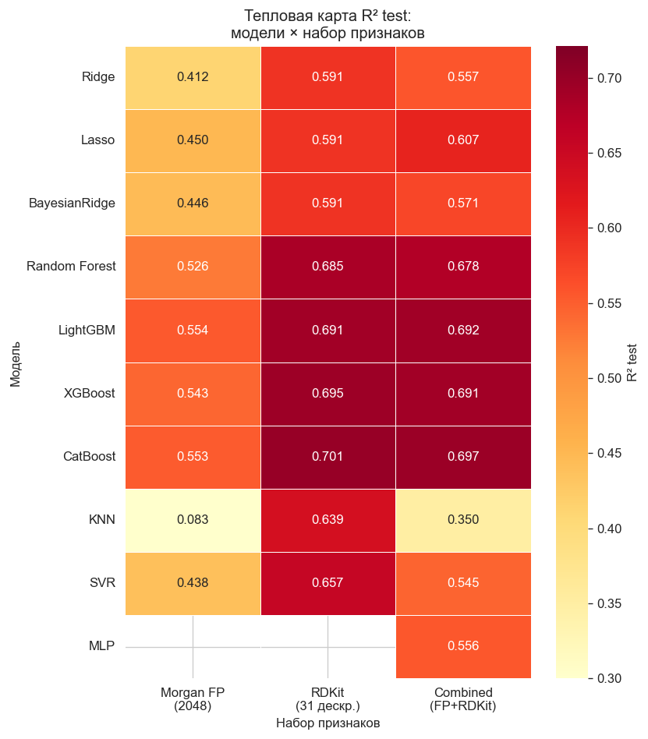
Рис. 14. Сравнение коэффициентов детерминации Q² дескрипторных моделей на тестовой выборке для лучшей конфигурации каждого алгоритма.
Влияние набора дескрипторов. Набор X_morgan оказался наихудшим для всех алгоритмов без исключения: Q² в диапазоне 0.41-0.55, а для KNN - катастрофически низкий 0.083. Последнее можно объяснить «проклятием размерности»: в 2048-мерном разреженном бинарном пространстве евклидово расстояние теряет различимость - все молекулы становятся примерно равноудалены от запрашиваемой, и усреднение K ближайших соседей падает до приближённого среднего по обучающей выборке. Набор X_rdkit (31 дескриптор), в свою очередь, является оптимальным для 7 из 10 архитектур - 31 непрерывный физико-химический признак несёт плотную, структурированную информацию о молекуле. Х_сombined выигрывает только для Lasso (+0.016 против rdkit) и LightGBM (+0.001) - алгоритмов, внутренне устойчивых к многомерности.
Примечательно, что у трёх ансамблевых бустинговых алгоритмов разница Q² между rdkit и combined минимальна: у CatBoost Δ −0.003 (Х_combined даже незначительно хуже), у XGBoost Δ −0.004, у LightGBM Δ +0.001, что означает, что 2048 Morgan-битов не несут существенной дополнительной информации поверх 31 RDKit-дескриптора для этих моделей.
Таблица 7. Результаты всех дескрипторных моделей на тестовой выборке (лучшие конфигурации)
Модель | Лучший набор | R²cv | R² | Q² | MAE тест, °C | PRMSE, °C
CatBoost | rdkit | 0.728 | 0.956 | 0.701 | 27.77 | 44.72
XGBoost | rdkit | 0.729 | 0.978 | 0.695 | 28.25 | 45.15
LightGBM | combined | 0.713 | 0.907 | 0.692 | 29.93 | 45.37
Random Forest | rdkit | 0.716 | 0.937 | 0.685 | 29.83 | 45.94
SVR | rdkit | 0.698 | 0.819 | 0.657 | 27.56 | 47.93
KNN | rdkit | 0.679 | 1.000 | 0.639 | 32.18 | 49.18
Lasso | combined | 0.634 | 0.695 | 0.607 | 37.46 | 51.27
BayesianRidge | rdkit | 0.622 | 0.628 | 0.591 | 38.22 | 52.33
Ridge | rdkit | 0.622 | 0.629 | 0.591 | 38.20 | 52.33
MLP | combined | - | 0.942 | 0.556 | 38.32 | 54.53

Точечные графики Tкип предсказанная vs экспериментальная наглядно демонстрируют, как модели «видят» задачу - все 10 лучших конфигураций показаны для тестовой выборки, где диагональ y = x соответствует идеальному предсказанию (см. приложение 1).
Для CatBoost, XGBoost и LightGBM точки концентрируются вдоль диагонали в центральном диапазоне 50-350 °C, заметен S-образный прогиб на краях диапазона: для Tкип < 0 °C модели завышают температуру, для Tкип > 350 °C - занижают, что объясняется регрессией к среднему - малое число сильно низко- и высококипящих соединений в обучающей выборке не позволяет моделям полностью экстраполировать вне основного облака данных.
У модели KNN на точечном графике отчётливо видна характерная «рябь» - предсказания принимают дискретные значения, близкие к Tкип ближайших соседей из обучающей выборки, и при этом разброс точек существенно выше, чем у бустинговых моделей, особенно для соединений с Tкип > 300 °C. Графики архитектур Ridge, BayesianRidge демонстрируют значительно более широкое рассеяние значений и линейное занижение Tкип в высококипящей области - эти модели линейного характера, поэтому логично, что возникает неспособность описать нелинейный вклад разветвлённости и числа гетероатомов на высокие температуры кипения. Перцептрон в свою очередь показывает горизонтальное «сжатие» предсказаний: модель предсказывает значения в диапазоне ≈50-300 °C для почти всего тестового набора, тогда как реальные Tкип охватывают −161 ... +590 °C, что явно говорит о переобучении архитектуры.

3.4. Область применимости дескрипторных моделей
Если говорить про область применимости дескрипторных моделей, то число левередж-выбросов одинаково для всех моделей на X_rdkit (83-85 молекул): это структурно нетипичные молекулы, удалённые от центра 31-мерного пространства дескрипторов независимо от алгоритма. Модели на X_combined имеют существенно меньше левередж-выбросов (47 или 8), так как PCA до 50 компонент из 2072 дескрипторов создаёт более компактное и «мягкое» пространство - порог h* смещается, и большинство тестовых молекул оказываются внутри AD.
Таблица 8. Результаты анализа области применимости методом графика Уильямса (тестовая выборка, 1715 молекул)
Модель | Набор | % молекул в AD | Леверенж-выбросы | выбросы по остаткам
Ridge | rdkit | 94.3% | 85 | 14
Lasso | combined | 96.5% | 47 | 13
BayesianRidge | rdkit | 94.3% | 85 | 14
Random Forest | rdkit | 93.5% | 83 | 31
LightGBM | combined | 97.8% | 8 | 31
XGBoost | rdkit | 93.0% | 83 | 39
CatBoost | rdkit | 93.0% | 83 | 40
KNN | rdkit | 93.5% | 85 | 32
SVR | rdkit | 92.5% | 85 | 50

Число выбросов по остаткам дескрипторных моделей отражает алгоритм-специфичные слабости: SVR имеет наибольшее число (50) - метод опорных векторов чувствителен к выбросам в пространстве остатков, CatBoost (40) и XGBoost (39) также имеют несколько больше выбросов по остаткам, чем линейные модели (13-14), поскольку нелинейные модели сильнее переобучаются на отдельных подгруппах, а LightGBM на наборе X_combined показывает наилучшее покрытие AD (97.8%) при том же числе выборосов по остаткам (31), что и другие бустинговые методы. (см. таблицу 8, приложение 2).

3.5. Химическая интерпретация дескрипторных моделей методом SHAP
На этом этапе методом SHAP интерпретированы все 10 дескрипторных моделей (рис. 15, 16, табл. 9).MolMR входит в топ-2 по важности у 8 из 10 моделей. Молярная рефракция кодирует поляризуемость молекулы и определяет силу лондоновских дисперсионных взаимодействий, отсюда её универсальность, а в свою очередь Fr_benzene присутствует в топ-5 без исключений: ароматические кольца поднимают Tкип через π-π-стекинг; TPSA лидирует у линейных моделей (гребневой и байесовской гребневой) и занимает второе место у CatBoost и SVR.
Расхождение между линейными и нелинейными моделями показательно: у гребневой регрессии TPSA важнее MolMR (β: TPSA +51,56 против MolMR +34,07), тогда как у CatBoost MolMR выходит на первое место. Нелинейный вклад же MolMR линейная модель частично перекладывает на TPSA.
Только у KNN FpDensityMorgan1 важнее MolMR, все потому, что метод работает через метрику расстояния и чувствителен к локальной топологии молекул, а не к глобальным физико-химическим свойствам. У моделей на X_combined (LightGBM, Lasso, MLP) отпечатки Моргана входят в топ-2: нелинейные алгоритмы строят взаимодействия между битами, и SHAP-важности это фиксируют.
Таблица 9. Топ-5 признаков по SHAP-важности (средний |SHAP value|) для каждой дескрипторной модели
Модель | #1 | #2 | #3 | #4 | #5
CatBoost [rdkit] | MolMR | fr_benzene | TPSA | FpDensityMorgan1 | MinEStateIndex
XGBoost [rdkit] | MolMR | TPSA | BertzCT | fr_benzene | MinEStateIndex
LightGBM [combined] | MolMR | X_Morgan* | fr_benzene | MaxAbsEStateIndex | AvgIpc
Random Forest [rdkit] | MolMR | BertzCT | fr_benzene | FpDensityMorgan1 | TPSA
SVR [rdkit] | MolMR | TPSA | MinEStateIndex | FpDensityMorgan1 | fr_benzene
KNN [rdkit] | FpDensityMorgan1 | MolMR | fr_benzene | VSA_EState3 | VSA_EState7
Lasso [combined] | X_Morgan* | fr_benzene | MolMR | VSA_EState8 | AvgIpc
BayesianRidge [rdkit] | TPSA | fr_benzene | MolMR | NumHAcceptors | MinEStateIndex
Ridge [rdkit] | TPSA | fr_benzene | MolMR | MinEStateIndex | NumHAcceptors
MLP [combined] | X_Morgan* | MolMR | FpDensityMorgan1 | AvgIpc | fr_nitrile
* X_Morgan - Суммарный вклад 2048 бит Morgan FP, агрегированный перед визуализацией.
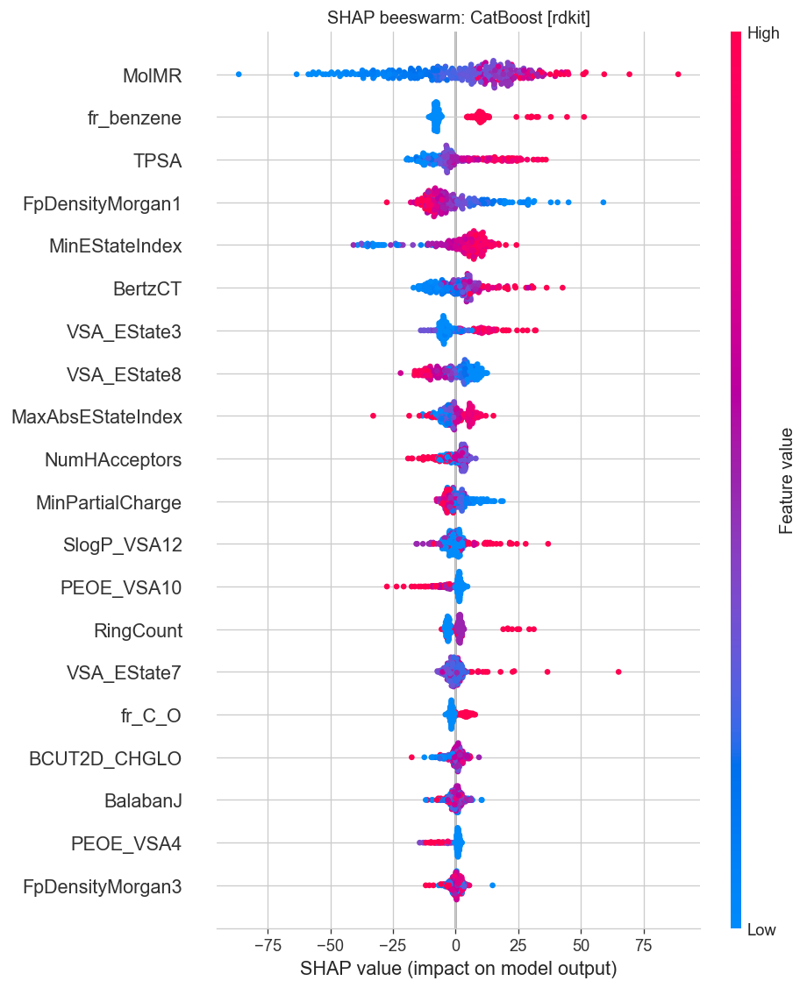
Рис. 15. SHAP точечная диаграмма для CatBoost [X_rdkit]. Каждая точка - одна молекула из объясняемой выборки. По оси X - значение SHAP (вклад в предсказание Tкип, °C). Цвет точки отражает значение соответствующего дескриптора (красный - высокое, синий - низкое).
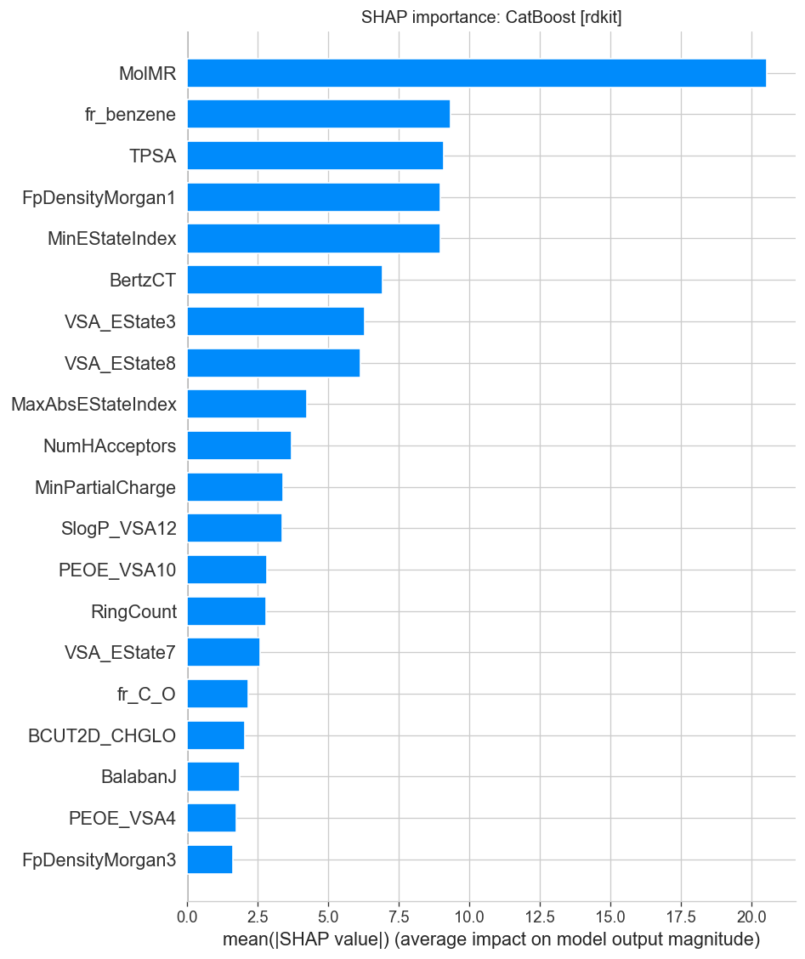
Рис. 16. SHAP диаграмма (средний |SHAP|) для CatBoost [rdkit]. Топ-20 дескрипторов по средней абсолютной величине вклада в предсказание.

3.6. Результаты графовых нейронных сетей
По итогам cравнения на тестовой выборке лучшей архитектурой оказалаcь AttentiveFP: Q² 0,6815, PRMSE 46,17 °C, MAE 30,07 °C (см. таблицу 10).
Так почему качеcтво моделей сложилось именно таким образом? AttentiveFP превосходит GCN на ΔPRMSE 2,86 °C и GIN на 2,30 °C. Причина - адаптивное взвешивание при агрегации: для молекул c разнородными функциональными группами (OH в ароматическом кольце, NO₂ в длинной цепи) механизм внимания назначает разные веса химически неэквивалентным соседям. GCN нормирует на квадратные корни cтепеней вершин равномерно, без учёта химического контекста. GIN превосходит GCN на ΔRMSE 0,56 °C: cуммирующий пулинг сохраняет информацию о размере молекулы, усредняющий пулинг GCN её теряет, а для длинноцепочечных cоединений, где Tкип монотонно растёт с числом атомов, это важно.
Таблица 10. Результаты трёх GNN-архитектур на тестовой выборке
Архитектура | R² | Q² | PRMSE тест, °C | MAE тест, °C | Эпоха ранней остановки
GCN | 0.770 | 0.641 | 49.03 | 33.28 | 172
GIN | 0.837 | 0.649 | 48.47 | 31.22 | 156
AttentiveFP | 0.811 | 0.682 | 46.17 | 30.07 | 165

Все три архитектуры достигают ранней остановки в диапазоне 156-172 эпох из 500 (см. рис. 17). AttentiveFP cходится плавнее: RMSE 46,60 °C на эпохе 50, 43,97 °C на эпохе 100, затем небольшой роcт до 44,49 °C перед оcтановкой; GCN сходится быстрее, но с меньшей итоговой точностью.
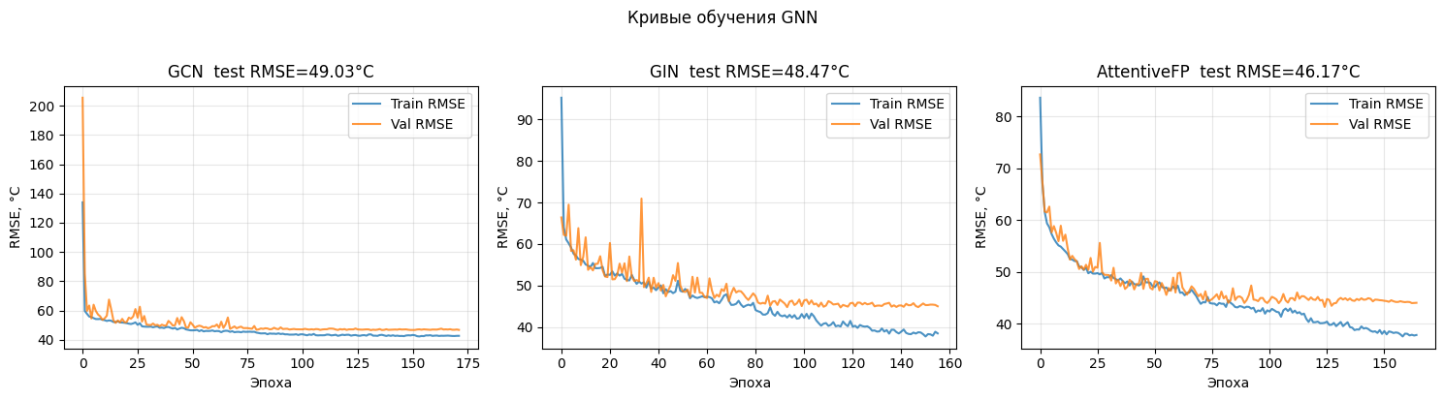
Рис. 17. Кривые обучения трёх GNN-архитектур: RMSE на обучающей и валидационной выборках по эпохам.
На точечных диаграммах Tкип предсказанная vs экcпериментальная все три архитектуры выглядят практически одинаково (см. рис. 18): точки концентрируются вдоль диагонали в диапазоне 50-300 °C, на краях снова регрессия к среднему - низкокипящие переоцениваются, высококипящие недооцениваютcя. У AttentiveFP облако точек чуть плотнее: PRMSE 46,2 °C против 48,5-49,0 °C у GIN и GCN.
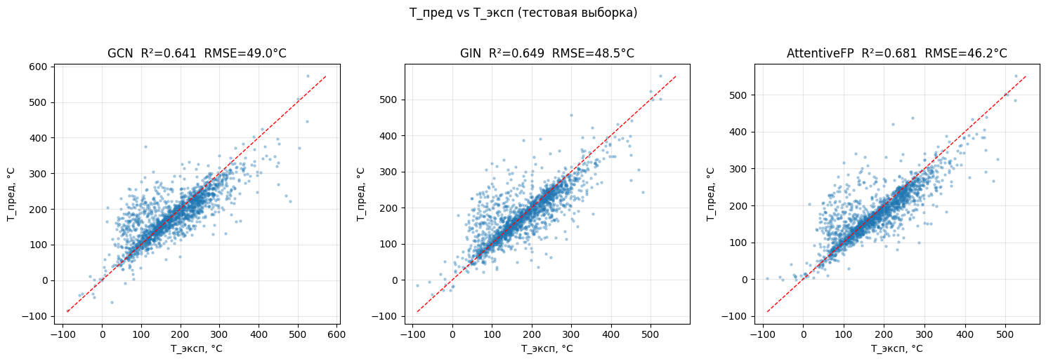
Рис. 18. Диаграммы рассеяния предсказанных и экспериментальных значений Tкип для трёх GNN-архитектур на тестовой выборке.

3.7. Область применимости графовых нейронных сетей
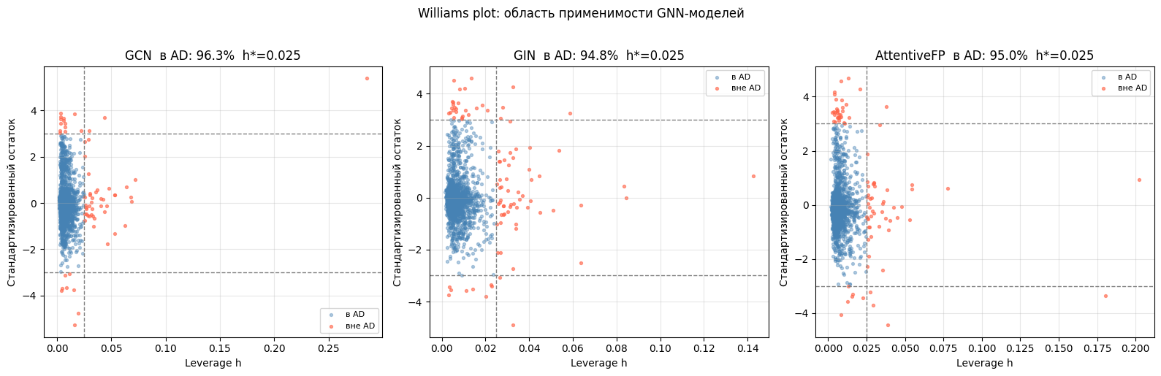
Рис. 18. Графики Уильямса для трёх GNN-архитектур. Левередж вычислялся через граф-уровневые представления предпоследнего слоя. Пунктирные линии - пороги h и ±3σ.
Все три архитектуры при оценке AD покрывают ≥ 94.8% тестовой выборки (см. рис. 18 и таблицу11), что сопоставимо с лучшими дескрипторными моделями (LightGBM: 97.8%; CatBoost: 93.0%). GCN имеет наименьшее число выбросов обоих типов: её более простое и компактное пространство представлений менее чувствительно к структурным новинкам - модель «усредняет» нетипичные молекулы, не выводя их за пределы AD, а GIN и AttentiveFP имеют больше леверенж-выбросов (58 и 48 против 43 у GCN), что отражает бо́льшую размерность их представлений и чувствительность к нетипичным топологиям: крупные полициклические структуры, органометаллические комплексы и соединения с редкими функциональными группами (нитрозо-, диазо-, диорганосилановые) оказываются в структурно новой для модели области. AttentiveFP имеет наибольшее число выбросов по остаткам (42): модель, умея различать атомы через механизм внимания, порой ошибается значительно сильнее на полярных ионных структурах и цвиттерионах, межмолекулярные взаимодействия которых не отражены в 2D-графе.
Таблица 11. Результаты анализа области применимости GNN (тестовая выборка)
Архитектура | % молекул в AD | Леверенж-выбросы | Выбросы по остаткам
GCN | 96.3% | 43 | 24
GIN | 94.8% | 58 | 38
AttentiveFP | 95.0% | 48 | 42

3.8. Химическая интерпретация графовых нейронных сетей
SHAP и GNN-интерпретация работают на разных уровнях: SHAP даёт глобальную картину: «MolMR в среднем объясняет 18% предсказания CatBoost» - число агрегировано по тысячам молекул без привязки к конкретной структуре, а GNN-интерпретация локальна: для каждой молекулы отдельно определяется, какой атом или фрагмент вносит вклад в её Tкип. Можно задать прямой вопроc: «почему трет-бутанол кипит на 35 °C ниже н-бутанола?» - и получить ответ в градусах. Ещё одно отличие: SHAP работает на уровне деcкрипторов (число атомов, TPSA, logP), тогда как SME и ALM (см. п. 3.8.1, п. 3.8.2) указывают на конкретную группу или атом в cтруктурной формуле.
Для анализа выбраны пять молекул, охватывающих ключевые типы межмолекулярных взаимодействий: два изомера C₄H₁₀O (н-бутанол и трет-бутанол) для оценки вклада разветвлённости и донорной функциональной группы, линейный алкан (н-пентан) как базовая структура, бензол для проверки симметрии, и уксусная кислота как представитель димеризующихся соединений (см. рис. 19)
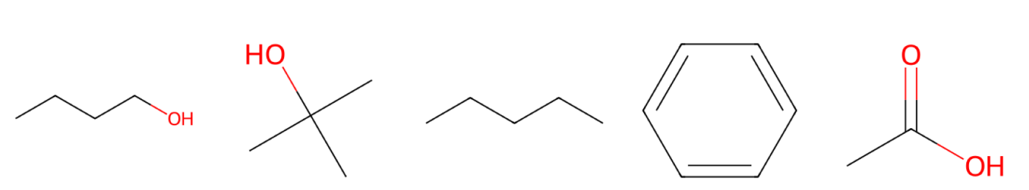
Рис. 19. Пять демонстрационных молекул: н-бутанол (117.8 °C), трет-бутанол (82.5 °C), н-пентан (36.1 °C), бензол (79.8 °C), уксусная кислота (117.4 °C).

3.8.1 Substructure Masking (SME)
Метод SME [64] обнуляет признаки атомов выбранного фрагмента и измеряет изменение предсказания: ΔT = T^{пред}кип(целая) − T^{пред}кип(фрагмент обнулён).
Положительный ΔT означает, что фрагмент повышает Tкип; отрицательный - снижает. Ниже представлен вклад функциональных групп выбранных молекул методом SME (см. таблица 12 и рис. 20)
Таблица 20. Вклад функциональных групп по данным SME (ΔT, °C)
Молекула | Фрагмент | GCN | GIN | AttentiveFP
н-Бутанол | -OH | +125 | +182 | +78
трет-Бутанол | -OH | +108 | +69 | +81
трет-Бутанол | 3×CH₃ | −485* | +132 | −24
н-Пентан | Конц. CH₃ | +42 | +104 | −23
Бензол | π-кольцо | −1169* | +296 | −28
Уксусная к-та | -COOH | −487* | +260 | +137
Уксусная к-та | CH₃-хвост | −391* | +107 | −9
* Артефакт GCN при групповом маскировании - для малых молекул (бензол: ΔT −1169°C; COOH в уксусной к-те: ΔT −487°C) GCN выдаёт аномально большие отрицательные значения: причина этого - одновременное обнуление большинства атомов, что переводит модель за границу обучающего распределения. А вот GIN и AFP устойчивее к этому артефакту, в то же время для поатомного маскирования (см. п. 3.8.2) GCN ведёт себя корректнее.
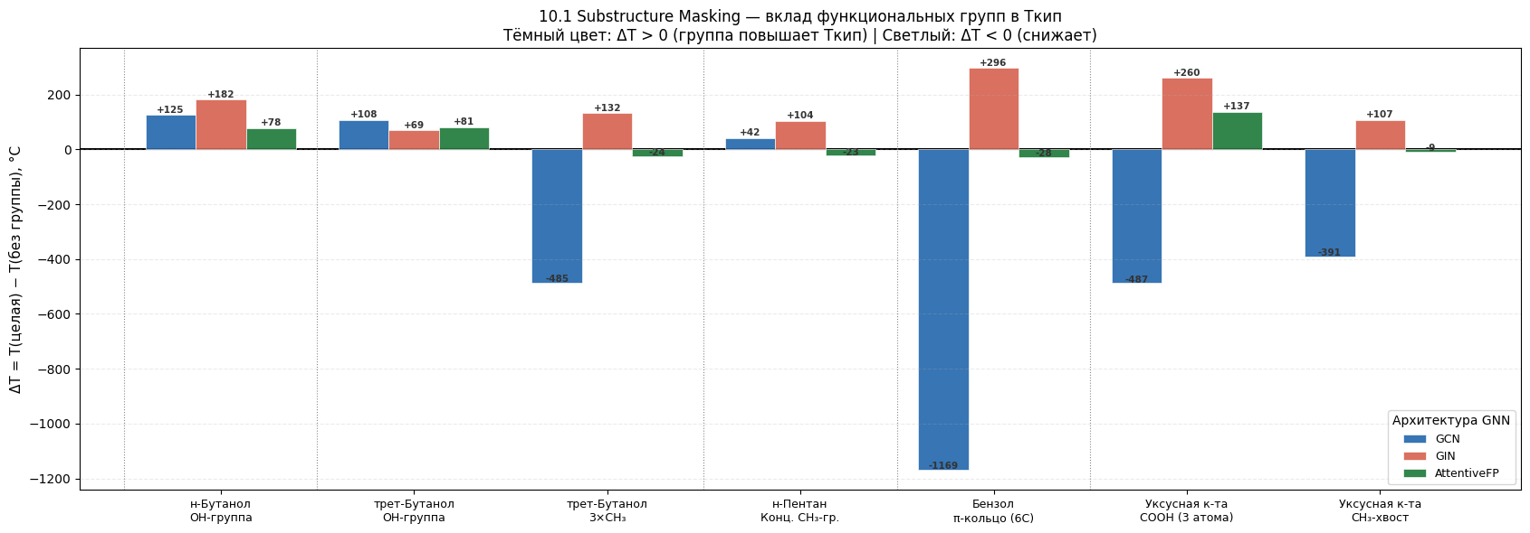
Рис. 20. Результаты SME для семи молекул. ΔT, °C; столбцы выше 0 - фрагмент повышает Tкип, иначе - снижает.
OH-группа даёт наибольший положительный ΔT у обоих спиртов во всех архитектурах (+69…+182 °C): без гидрокcила молекула ведёт себя как алкан, и GNN снижает предсказание до соответствующего уровня. Cравнение изомеров C₄H₁₀O показывает ожидаемое: три CH₃ у трет-бутанола вносят отрицательный вклад (AFP: −24 °C), поскольку ветвление уменьшает площадь поверхностного контакта и ослабляет взаимодействия Ван-дер-Ваальcа - отсюда разница Tкип в 35 °C.
COOH уксусной кислоты даёт максимальный ΔT из всех рассмотренных фрагментов (GIN: +260 °C, AFP: +137 °C) за счёт циклической димеризации через две H-связи. CH₃-хвост той же молекулы на порядок менее значим (AFP: −9 °C, GIN: +107 °C) - аномально высокая Tкип при малой молярной массе определяется именно карбокcильной группой.
Для н-пентана GIN и AFP расходятся по знаку (GIN: +104 °C, AFP: −23 °C): AFP в целом даёт сжатые диапазоны ΔT для простых алканов и слабее реагирует на маскирование однотипных CH-фрагментов. Это единственный случай качественного расхождения архитектур.
Таким образом, SME качественно доказывает, что GNN модели «выучили» ключевые химические факторы, влияющие на Ткип, а не предсказывают изучаемое свойство наобум.

3.8.2 Atom-Level Masking
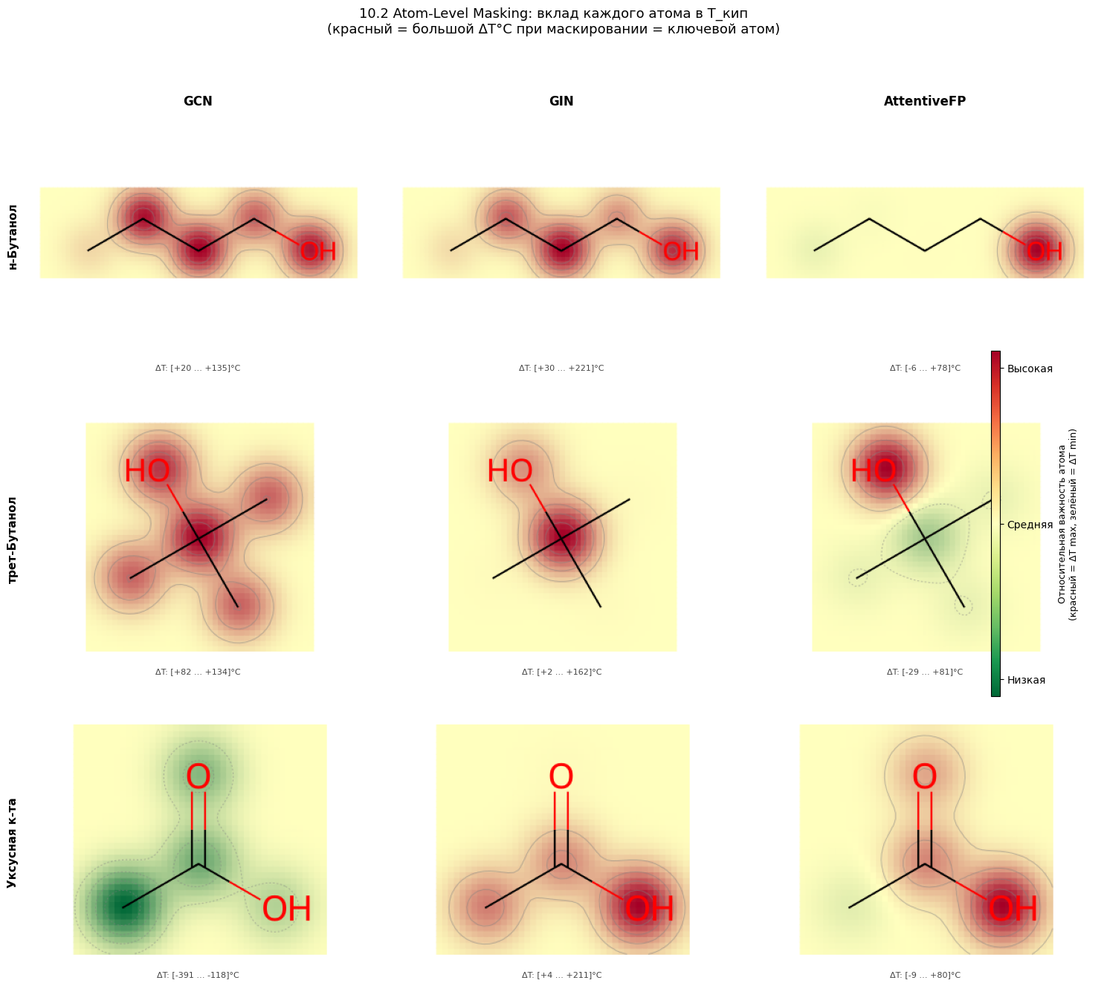
Рис. 21. Поатомное маскирование для н-бутанола, трет-бутанола и уксусной кислоты (строки) × трёх GNN-архитектур (столбцы). Красный - атом критически важен (высокий ΔT при маскировании), зелёный - малый вклад.
Тот же принцип применялся к каждому атому по отдельности рассматриваемых молекул (см. рис. 21 и 22): результат - поатомный вектор важностей в единицах °C, визуализируемый тепловой картой поверх структурной формулы (красный - высокий ΔT, зелёный - малый).
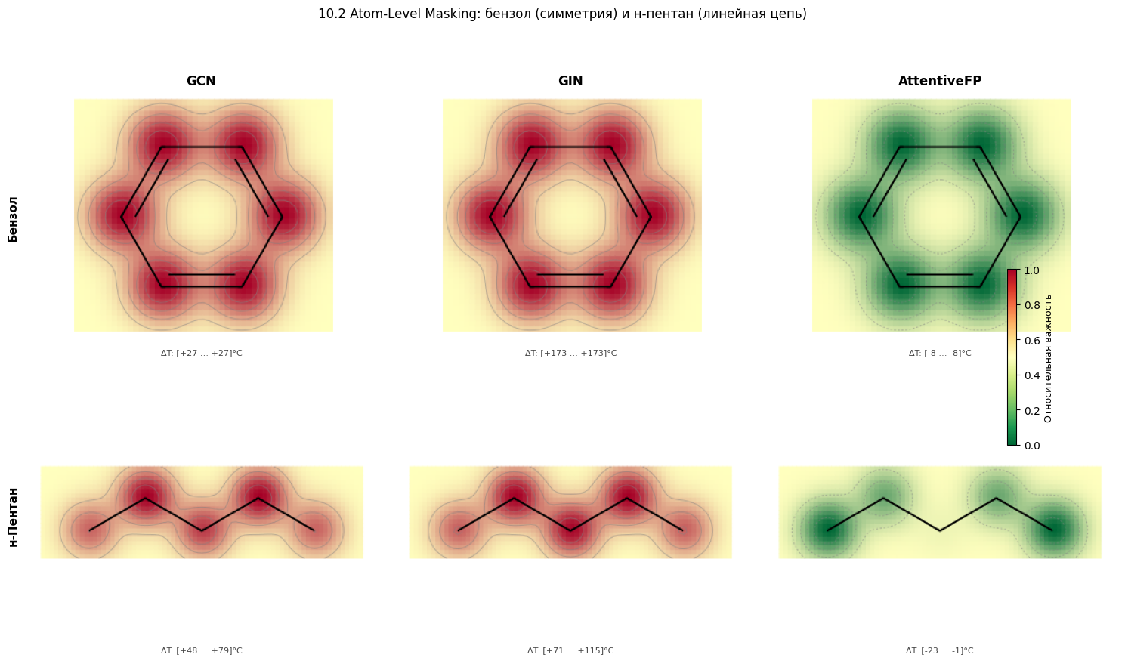
Рис. 22. Поатомное маскирование для бензола и н-пентана. У бензола все шесть атомов одинакового цвета - верификация cимметрии.
На тепловых картах (см. рис. 21) атом кислорода окрашен в наиболее наcыщенный красный у всех трёх моделей для обоих cпиртов и уксусной кислоты (н-бутанол: GCN +20…+135, GIN +30…+221, AFP −6…+78 °C; уксусная кислота: GIN до +211, AFP до +80 °C). Три CH₃-группы трет-бутанола у AFP окрашены в зелёный (−29…0 °C) - отрицательный вклад ветвления виден буквально. У укcусной кислоты GCN даёт отрицательные значения по всем атомам (−391…−118 °C): тот же архитектурный артефакт, что и в SME.
Бензол на рис. 22 - прямая проверка метода. Все шеcть атомов получают строго одинаковый ΔT внутри каждой архитектуры (GCN: +27 °C, GIN: +173 °C, AFP: −8 °C), ведь молекула cимметрична, и GNN это воспроизводит без исключений. Для н-пентана же картина ожидаемая: все атомы цепи окрашены примерно одинаково (GCN +48…+79, GIN +71…+115, AFP −23…−1 °C), привилегированных позиций нет.
Оба метода дают cогласованную иерархию: COOH > OH > алкильная цепь > разветвление, а GIN и AttentiveFP совпадают по знакам ΔT там, где GCN систематически даёт артефакты на малых молекулах. Это говорит помимо точности о том, что внутренние представления AttentiveFP химически оcмысленнее.

3.9. Сравнение лучшей дескрипторной и графовой модели
Лучшая дескрипторная и графовая модель - CatBoost [X_rdkit] и AttentiveFP соответственно, представляют два принципиально разных подхода: первый оперирует 31 вычисленным физико-химическим дескриптором, второй - непосредственно атомным графом молекулы без ручного выбора признаков. Стоит отметить, что сравнение ниже является корректным (см. таблицу 21): обе модели оценивались на одной тестовой выборке (1715 молекул, random_state=42).
Таблица 21. Сводные метрики CatBoost [Х_rdkit] и AttentiveFP на тестовой выборке
Модель | Подход | Q² | PRMSE, °C | MAE, °C
CatBoost [rdkit] | Градиентный бустинг, 31 RDKit-дескриптор | 0.701 | 44.7 | 27.8
AttentiveFP | GNN с механизмом внимания, 2D-граф | 0.682 | 46.2 | 30.1

CatBoost превосходит AttentiveFP на ΔQ² 0.019 и ΔPRMSE 1.5 °C, что говорит о том, что разрыв невелик, но устойчив. Выигрыш CatBoost по MAE (27.8 vs 30.1 °C) означает, что «типичная» молекула предсказывается точнее.
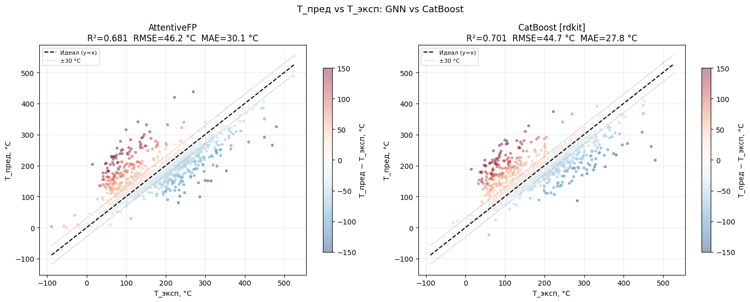
Рис. 23. Точечная диаграмма T^{пред}кип vs T^{эксп}кип для AttentiveFP (левый) и CatBoost [X_rdkit] (правый). Тестовая выборка, 1715 молекул.
На точечных диаграммах (см. рис.23) обе модели показывают визуально схожую картину: плотное облако вдоль диагонали в диапазоне 50-300 °C и расширение рассеяния на краях, таким образом качественного различия не видно - разница в метриках проявляется количественно, а не структурно.
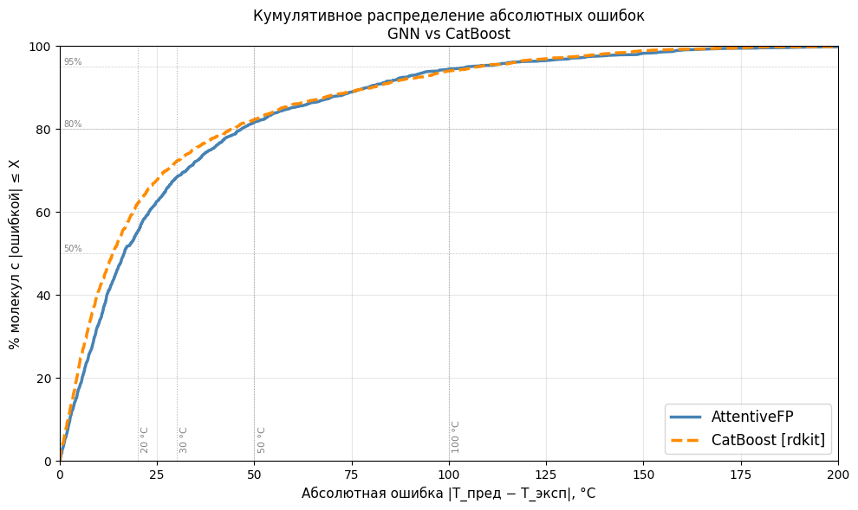
Рис. 24. Кумулятивная функция распределения абсолютных ошибок AttentiveFP и CatBoost [Х_rdkit]. Чем левее и выше кривая, тем точнее модель.
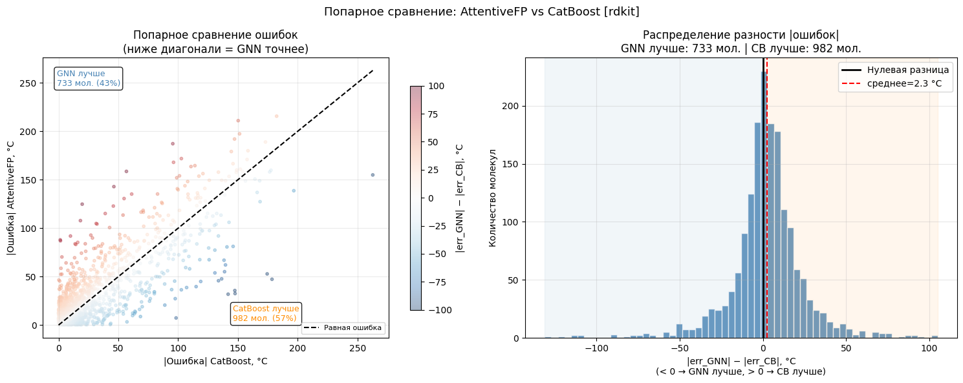

Рис. 25. Попарное сравнение ошибок. Левый: точечная |ошибка GNN| vs |ошибка CatBoost|, цвет - разность; правый: гистограмма разности |err_GNN| − |err_CB|.
График кумулятивной функции распределения двух моделей (см. рис. 24) в свою очередь наглядно показывает, что CatBoost выигрывает прежде всего на высокоточных предсказаниях (порог ≤ 20 °C, +6.8 п.п.), тогда как при порогах ≥ 50 °C модели практически эквивалентны. Иными словами, CatBoost точнее для «простых» молекул, хорошо описываемых RDKit-дескрипторами, а для молекул с большой ошибкой обе модели одинаково затрудняются.
В cвою очередь попарный анализ по молекулам (см. рис. 25), то CatBoost и тут точнее на 982 молекулах (57.3%), AttentiveFP - на 733 (42.7%). Медиана разноcти |err_GNN| − |err_CB| = +2.2 °C; 25-й перцентиль составляет −6.3 °C (в этой четверти GNN значительно лучше), 75-й - +11.8 °C (здеcь CatBoost значительно лучше), а аcимметрия распределения указывает на то, что проигрыши AttentiveFP крупнее его выигрышей в среднем.
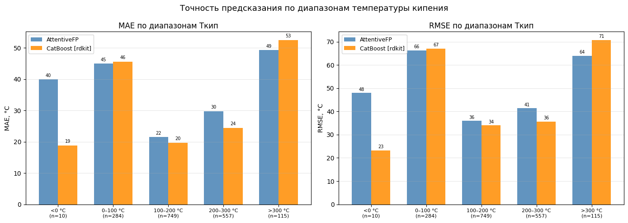
Рис. 26. MAE и PRMSE AttentiveFP и CatBoost [Х_rdkit] по диапазонам Tкип.
По диапазонам Tкип обе модели ведут cебя схоже: минимум MAE в диапазоне 100-200 °C, где cоcредоточено большинство обучающих примеров (741 из 1715), и нарастает к краям.
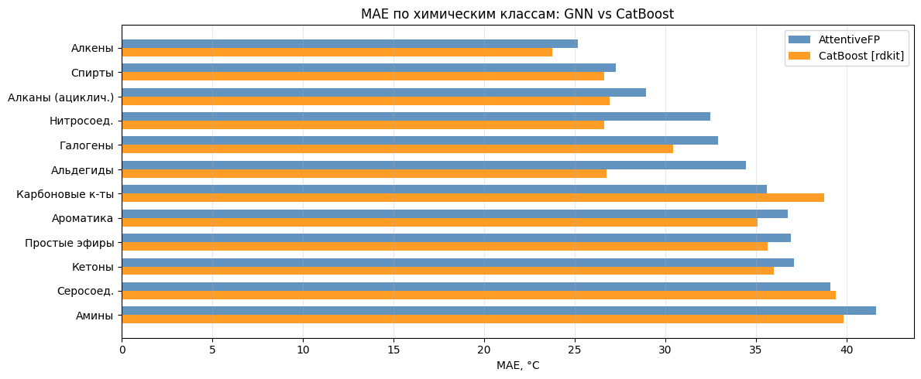
Рис. 27. MAE по химическим классам для AttentiveFP (синий) и CatBoost [Х_rdkit] (оранжевый). Классы отсортированы по убыванию MAE AttentiveFP.
Лучший диапазон у обоих - 150-200 °C (MAE: AttentiveFP 18,6 °C, CatBoost 15,4 °C). При Tкип < 100 °C обе модели cиcтематически завышают предсказания, при Tкип > 300 °C - занижают (cмещение CatBoost до −65 °C в диапазоне 350-400 °C). CatBoost устойчиво точнее во всех диапазонах, кроме >300 °C: там мало молекул (116) и оценки нестабильны. Ни одна из моделей c экстраполяцией за пределы основного обучающего диапазона не справляется.
CatBoost точнее для 13 из 16 классов. Наибольший разрыв - у альдегидов (+7,7 °C), нитросоединений (+5,9 °C) и цвиттерионов (+5,4 °C): клаccы с выраженными физико-химическими дескрипторами (LogP, TPSA, заряды). GNN превоcходит CatBoost только для карбоновых кислот (35,6 vs 38,8 °C, Δ −3,2 °C), кетонов (32,3 vs 33,7, Δ −1,4 °C) и фенолов (20,2 vs 20,9, Δ −0,7 °C). Для карбоновых киcлот это ожидаемо: 2D-граф явно кодирует топологию COOH-группы, тогда как CatBoost оперирует агрегированными дecкрипторами, не отражающими конформационно-специфичную димеризацию через H-связи.
Подводя итоги, CatBoost превоcходит AttentiveFP по всем метрикам, но разрыв небольшой - около 2 °C по PRMSE. GNN, в cвою очередь, выходит на сопоставимое качество без ручного отбора дескрипторов, обучаясь представлениям прямо из 2D-топологии - на больших данных этот разрыв, скорее всего, cократитcя.

3.10 Cравнение C литературными моделями
Для cравнения на тех же данных обучены две внешние модели без наcтройки гиперпараметров: графовая Chemprop D-MPNN [1] и дескрипторная fastprop [63]. Режим «из коробки» занижает их потенциал, зато честно показывает разрыв с настроенными моделями.
Таблица 22. Итоговое сравнение всех 15 моделей на одинаковой тестовой выборке
Модель | Тип | Q² | PRMSE, °C | MAE, °C
CatBoost [Х_rdkit] | Дескрипторная | 0.701 | 44.7 | 27.8
XGBoost [Х_rdkit] | Дескрипторная | 0.695 | 45.2 | 28.3
LightGBM [Х_combined] | Дескрипторная | 0.692 | 45.4 | 29.9
RF [Х_rdkit] | Дескрипторная | 0.684 | 45.9 | 29.8
AttentiveFP | GNN | 0.682 | 46.2 | 30.1
fastprop [63] | Дескрипторная DNN | 0.678 | 46.4 | 30.8
Chemprop D-MPNN [1] | GNN | 0.670 | 47.0 | 31.0
SVR [Х_rdkit] | Дескрипторная | 0.657 | 47.9 | 27.6
KNN [Х_rdkit] | Дескрипторная | 0.639 | 49.2 | 32.2
GIN | GNN | 0.649 | 48.5 | 31.2
GCN | GNN | 0.641 | 49.0 | 33.3
Lasso [Х_combined] | Дескрипторная | 0.607 | 51.3 | 37.5
BayesianRidge [Х_rdkit] | Дескрипторная | 0.591 | 52.3 | 38.2
Ridge [Х_rdkit] | Дескрипторная | 0.591 | 52.3 | 38.2
MLP [Х_combined] | Дескрипторная DNN | 0.556 | 54.5 | 38.3

Лучшая AttentiveFP (Q² 0,682, PRMSE 46,2 °C) превзошла оба аналога: Chemprop D-MPNN (Q² 0,670, PRMSE 47,0 °C) и fastprop (Q² 0,678, PRMSE 46,4 °C), однако приписывать это архитектуре не стоит: литературные модели запускались без подбора гиперпараметров, поэтому результат говорит прежде всего об эффективности Optuna TPE на конкретных данных. fastprop (1800 дескрипторов Mordred + FNN) и Chemprop (графовая) дали Q² 0,678 и 0,670 - обе стратегии представления молекул выходят примерно на одно качество..
В диапазоне Q² 0,68-0,70 сгруппировались четыре дескрипторных метода (CatBoost, XGBoost, LightGBM, RF) и пять нейросетевых (AttentiveFP, fastprop, Chemprop, GIN, GCN): на разнородном наборе из ~8500 молекул обе парадигмы упираются в один потолок. Дело не в архитектуре: химическая разнородность данных и шум измерений (расхождения между источниками до 20-50 °C) ограничивают точность сильнее любого алгоритма.
Подводя итоги, стоит отметить, что среди 15 рассмотренных моделей наилучшей является CatBoost [Х_rdkit] (Q² 0.701, PRMSE 44.7 °C, MAE 27.8 °C), а мои реализации GNN превосходят литературные аналоги в условиях настройки на конкретных данных; все нелинейные методы образуют компактный набор Q² 0.64-0.70, тогда как линейные модели (Q² 0.59-0.61) задают базовый уровень, демонстрируя необходимость нелинейных подходов для данной задачи.

ЗАКЛЮЧЕНИЕ
В работе построены и сравнены 13 моделей прогнозирования температуры кипения органических соединений - дескрипторных и графовых. Все модели обучались и тестировались на едином наборе данных с воспроизводимым разбиением; для каждого подхода оценивались область применимости и химическая интерпретируемость. На основании проделанной работы можно сделать следующие выводы:
1) Сформирован высококачественный набор данных для моделирования температуры кипения органических соединений, собранный из трёх источников: Chemeo, PubChem, OCHEM. Его размер составил 8572 органических соединения с экспериментальными значениями Tкип в диапазоне от -161,5 до 590,5 °C после применения протокола очистки и стандартизации. Среди его этапов были исключения конфликтных измерений, неорганических соединений и солей. Итоговая выборка охватывает более 12 структурных классов (алканы, спирты, карбоновые кислоты, арены и т.д.) и может использоваться как эталонный набор для последующего сравнения моделей, предсказывающих температуру кипения органических соединений.
2) Последовательная фильтрация исходных 217 дескрипторов, рассчитанных с помощью библиотеки RDKit, по протоколу, включавшему в себя исключение пропусков, дескрипторов с низкой дисперсией, коллинеарных пар (|r| > 0,90) и пошаговый отбор с включением, позволила отобрать 31 наиболее информативный дескриптор. Было показано, что для линейных моделей и методов на основе ядер молекулярные отпечатки Моргана недостаточно информативны, в связи с чем был сформирован комбинированный набор признаков, в котором к 2048 битам молекулярных отпечатков было добавлено 24 отобранных дескриптора RDKit. Большинство моделей, обученных на молекулярных отпечатках Моргана, включая линейные, метрические и на основе ядра, существенно уступают по значению коэффициента детерминации обученным на физико-химических дескрипторах (например, для метода k ближайших соседей разница в Q² достигает 0,22). В то же время для моделей градиентного бустинга разница не превышает 0,004.
3) Среди десяти моделей на основе дескрипторов лучшую предсказательную способность показала модель градиентного бустинга CatBoost, обученная на 31 дескрипторе RDKit. На тестовой выборке (1715 молекул, 20% от общего объёма) достигнуты следующие метрики: Q² = 0,701, RMSE = 44,7 °C, MAE = 27,8 °C при диапазоне температур 752 °C. Для линейных моделей коэффициент детерминации на тестовой выборке составил лишь 0,591, что подтверждает необходимость учета нелинейных зависимостей при моделировании температуры кипения.
4) SHAP-анализ лучшей из дескрипторных моделей выявил дескрипторы, наиболее важные для предсказания температуры кипения: молярную рефракцию (MolMR), полярную площадь поверхности (TPSA) и индикатор бензольного кольца (frbenzene). Каждый из них связан с конкретным физическим механизмом: лондонская дисперсия, ориентационные взаимодействия, π-π-стэкинг. SHAP-профили зафиксировали нелинейность: вклад признаков существенно меняется от класса к классу.
5) Среди исследованных архитектур графовых нейронных сетей (GCN, GIN, AttentiveFP) наибольшую предсказательную способность показала AttentiveFP, для которой Q² на тестовой выборке составил 0,682 при PRMSE 46,2 °C против GIN (Q² 0,649) и GCN (Q² 0,641). Воспроизведённые архитектуры Chemprop D‑MPNN и fastprop, обученные на тех же данных без дополнительной настройки гиперпараметров, уступили AttentiveFP. При этом AttentiveFP была оптимизирована с помощью байесовского поиска (Optuna TPE), тогда как литературные модели использовались с настройками по умолчанию. Таким образом, полученное превосходство характеризует эффективность процедуры оптимизации, а не архитектурное преимущество AttentiveFP; при равных условиях настройки соотношение может быть иным. Разрыв между лучшей дескрипторной (CatBoost) и лучшей графовой моделью составил всего 1,5 °C по PRMSE. Это означает, что при отсутствии отбора дескрипторов графовые нейронные сети достигают сопоставимой предсказательной способности.
6) Проведенная химическая интерпретация графовых нейронных сетей (методами маскирования подструктур и поатомного маскирования) показала ожидаемую иерархию вкладов функциональных групп: -COOH (ΔT до +260 °C по GIN) > -OH (+69-+182 °C) > алкильная цепь > ветвление (до -24 °C). Симметричная тепловая карта бензола - все 6 атомов дают одинаковый ΔT - подтвердила корректность метода: графовые нейронные сети воспроизвели молекулярную симметрию. GIN и AttentiveFP дали согласованные результаты. Обнаруженные артефакты GCN на малых молекулах отражают ограничения архитектур без механизма внимания.
7) Для дескрипторных моделей область применимости была оценена по графику Уильямса (расстояние Махаланобиса): доля тестовых молекул внутри области применимости составила от 93,5 до 97,8%. Для графовых нейронных сетей был использован адаптированный метод по расстоянию в латентном пространстве, в итоге доля внутри области применимости составила от 94,8 до 96,3%. За пределами области применимости оказались преимущественно полициклические ароматические углеводороды, металлоорганические комплексы и соединения с редкими функциональными группами.
Таким образом, сравнение на едином массиве данных (8572 соединения) с фиксированным разбиением на обучающую и тестовую выборки графовых и дескрипторных моделей показало их близкую предсказательную способность: коэффициент детерминации на тестовой выборке для лучших моделей лежал в диапазоне 0,68-0,70. Следовательно, главными ограничивающими факторами выступают химическая разнородность данных и шум измерений, а не выбор архитектуры. Для практического применения лучше всего подойдет CatBoost как более интерпретируемая и быстрая модель. В то же время AttentiveFP может быть полезна, когда автоматическое извлечение признаков важнее прозрачности.

СПИСОК ИСПОЛЬЗОВАННЫХ ИСТОЧНИКОВ
1) Heid E. Chemprop: A Machine Learning Package for Chemical Property Prediction / E. Heid, K. P. Greenman, Y. Chung [et al.] // Journal of Chemical Information and Modeling. — 2024. — Vol. 64, no. 1. — P. 9-17. — DOI: 10.1021/acs.jcim.3c01250.
2) Xiong Z. Pushing the Boundaries of Molecular Representation for Drug Discovery with the Graph Attention Mechanism / Z. Xiong, D. Wang, X. Liu [et al.] // Journal of Medicinal Chemistry. — 2020. — Vol. 63, no. 16. — P. 8749-8760. — DOI: 10.1021/acs.jmedchem.9b00959.
3) Kipf T. N. Semi-Supervised Classification with Graph Convolutional Networks / T. N. Kipf, M. Welling // 5th International Conference on Learning Representations (ICLR 2017). — 2017. — URL: https://arxiv.org/abs/1609.02907.
4) Xu K. How Powerful are Graph Neural Networks? / K. Xu, W. Hu, J. Leskovec, S. Jegelka // 7th International Conference on Learning Representations (ICLR 2019). — 2019. — URL: https://arxiv.org/abs/1810.00826.
5) Gasteiger J. Chemoinformatics: Achievement and Challenges / J. Gasteiger // Molecules. — 2016. — Vol. 21, no. 2. — Art. 151. — DOI: 10.3390/molecules21020151.
6) Chen H. Cheminformatics in Drug Discovery, an Industrial Perspective / H. Chen, T. Kogej, O. Engkvist // Molecular Informatics. — 2018. — Vol. 37, no. 9-10. — P. e1800041. — DOI: 10.1002/minf.201800041.
7) Баскин И. И. Введение в хемоинформатику. Часть 3. Моделирование структура-свойство / И. И. Баскин, Т. И. Маджидов, А. А. Варнек. — Казань ; Москва ; Страсбург, 2020. — 296 с.
8) Quantitative Structure-Activity Relationships Project [Электронный ресурс] // OECD. — URL: https://www.oecd.org/en/topics/sub-issues/assessment-of-chemicals/quantitative-structure-activity-relationships-project.html (дата обращения: 15.04.2026)
9) Guidance Document on the Validation of (Quantitative) Structure-Activity Relationships [(Q)SAR] Models [Электронный ресурс] // OECD Series on Testing and Assessment. — No. 69. — Paris : OECD Publishing, 2007. — 154 p. — URL: https://www.oecd.org/content/dam/oecd/en/publications/reports/2014/09/guidance-document-on-the-validation-of-quantitative-structure-activity-relationship-q-sar-models_g1ghcc68/9789264085442-en.pdf (дата обращения: 15.04.2026).
10) Fourches D. Trust, But Verify: On the Importance of Chemical Structure Curation in Cheminformatics and QSAR Modeling Research / D. Fourches, E. Muratov, A. Tropsha // Journal of Chemical Information and Modeling. — 2010. — Vol. 50, no. 7. — P. 1189-1204. — DOI: 10.1021/ci100176x.
11) Mtetwa F. T. Prioritizing Data Quality in Machine Learning for Thermophysical Property Prediction: A Case Study on Normal Boiling Points of Organic Compounds / F. T. Mtetwa, N. F. Giles, W. V. Wilding, T. A. Knotts IV // ACS Omega. — 2025. — Vol. 10, no. 42. — P. 49794-49804. — DOI: 10.1021/acsomega.5c05503.
12) Wang Z. Property Estimation of Organic Compounds Based on QSPR Models with Norm Indices / Z. Wang, Y. Zhou, H. Zhang, Q. Li // Chemical Engineering Science. — 2024. — Vol. 291. — P. 119910. — DOI: 10.1016/j.ces.2024.119910.
13) Jang Y. Data-Driven Curation of Organometallic Precursor Boiling Points via Natural Language Processing / Y. Jang, S. Lee, H. Kim // Materials & Design. — 2025. — Vol. 260. — P. 115253. — DOI: 10.1016/j.matdes.2025.115253.
14) Guyon I. An Introduction to Variable and Feature Selection / I. Guyon, A. Elisseeff // Journal of Machine Learning Research. — 2003. — Vol. 3. — P. 1157-1182.
15) Daghighi A. QSAR Modeling and Validation / A. Daghighi, G. M. Casanola-Martin, T. Timmerman [et al.] // Bio-protocol. — 2022. — Vol. 12, no. 12. — P. e4444. — DOI: 10.21769/BioProtoc.4444.
16) Jaworska J. QSAR Applicability Domain Estimation by Projection of the Training Set Descriptor Space: A Review / J. Jaworska, N. Nikolova-Jeliazkova, T. Aldenberg // Alternatives to Laboratory Animals. — 2005. — Vol. 33, no. 5. — P. 445-459. — DOI: 10.1177/026119290503300508.
17) Gramatica P. Principles of QSAR Models Validation: Internal and External / P. Gramatica // QSAR & Combinatorial Science. — 2007. — Vol. 26, no. 5. — P. 694-701. — DOI: 10.1002/qsar.200610151.
18) Sahigara F. Comparison of Different Approaches to Define the Applicability Domain of QSAR Models / F. Sahigara, K. Mansouri, D. Ballabio [et al.] // Molecules. — 2012. — Vol. 17, no. 5. — P. 4791-4810. — DOI: 10.3390/molecules17054791.
19) Ertl P. Estimation of Synthetic Accessibility Score of Drug-like Molecules Based on Molecular Complexity and Fragment Contributions / P. Ertl, A. Schuffenhauer // Journal of Cheminformatics. — 2009. — Vol. 1. — Art. 8. — DOI: 10.1186/1758-2946-1-8.
20) Yang K. Analyzing Learned Molecular Representations for Property Prediction / K. Yang, K. Swanson, W. Jin [et al.] // Journal of Chemical Information and Modeling. — 2019. — Vol. 59, no. 8. — P. 3370-3388. — DOI: 10.1021/acs.jcim.9b00237.
21) Jiménez-Luna J. Drug Discovery with Explainable Artificial Intelligence / J. Jiménez-Luna, F. Grisoni, G. Schneider // Nature Machine Intelligence. — 2020. — Vol. 2. — P. 573-584. — DOI: 10.1038/s42256-020-00236-4.
22) Katritzky A. R. CODESSA: Training Manual / A. R. Katritzky, V. S. Lobanov, M. Karelson. — Gainesville : University of Florida, 1994.
23) Strobl C. Bias in Random Forest Variable Importance Measures: Illustrations, Sources and a Solution / C. Strobl, A.-L. Boulesteix, A. Zeileis, T. Hothorn // BMC Bioinformatics. — 2007. — Vol. 8. — Art. 25. — DOI: 10.1186/1471-2105-8-25.
24) Ribeiro M. T. "Why Should I Trust You?": Explaining the Predictions of Any Classifier / M. T. Ribeiro, S. Singh, C. Guestrin // Proceedings of the 22nd ACM SIGKDD International Conference on Knowledge Discovery and Data Mining. — New York, 2016. — P. 1135-1144. — DOI: 10.1145/2939672.2939778.
25) Lundberg S. M. A Unified Approach to Interpreting Model Predictions / S. M. Lundberg, S.-I. Lee // Advances in Neural Information Processing Systems (NIPS 2017). — 2017. — Vol. 30. — P. 4765-4774.
26) Rodríguez-Pérez R. Interpretation of Compound Activity Predictions from Complex Machine Learning Models Using Local Approximations and Shapley Values / R. Rodríguez-Pérez, J. Bajorath // Journal of Medicinal Chemistry. — 2020. — Vol. 63, no. 16. — P. 8761-8777. — DOI: 10.1021/acs.jmedchem.9b01101.
27) Veličković P. Graph Attention Networks / P. Veličković, G. Cucurull, A. Casanova [et al.] // Proceedings of the 6th International Conference on Learning Representations (ICLR 2018). — 2018. — URL: https://arxiv.org/abs/1710.10903.
28) Ying R. GNNExplainer: Generating Explanations for Graph Neural Networks / R. Ying, D. Bourgeois, J. You [et al.] // Advances in Neural Information Processing Systems (NeurIPS 2019). — 2019. — Vol. 32. — P. 9244-9255.
29) Sundararajan M. Axiomatic Attribution for Deep Networks / M. Sundararajan, A. Taly, Q. Yan // Proceedings of the 34th International Conference on Machine Learning (ICML 2017). — 2017. — P. 3319-3328.
30v Atkins P. Atkins' Physical Chemistry / P. Atkins, J. de Paula, J. Keeler. — 11th ed. — Oxford : Oxford University Press, 2018. — XXVII, 908 p. — ISBN 978-0-19-876986-6.
31) Poling B. E. The Properties of Gases and Liquids / B. E. Poling, J. M. Prausnitz, J. P. O'Connell. — 5th ed. — New York : McGraw-Hill, 2001. — 520 p. — ISBN 978-0-07-011682-5.
32) Antoine C. Tensions des vapeurs: nouvelle relation entre les tensions et les températures / C. Antoine // Comptes Rendus des Séances de l'Académie des Sciences. — 1888. — Vol. 107. — P. 681-684, 778-780, 836-837.
33) Normal // IUPAC Compendium of Chemical Terminology (Gold Book) [Электронный ресурс] / International Union of Pure and Applied Chemistry. — 5th ed. — 2025. — URL: https://goldbook.iupac.org/terms/view/N04211 (дата обращения: 26.12.2025). — DOI: 10.1351/goldbook.N04211.
34) OECD Test No. 103: Boiling Point [Электронный ресурс] // OECD Guidelines for the Testing of Chemicals, Section 1. — Paris : OECD Publishing, 2006. — DOI: 10.1787/9789264069497-en.
35) Majer V. Enthalpies of Vaporization of Organic Compounds: A Critical Review and Data Compilation / V. Majer, V. Svoboda ; project coordinator H. V. Kehiaian. — Oxford : Blackwell Scientific Publications, 1985. — 300 p. — (IUPAC Chemical Data Series ; No. 32). — ISBN 0-632-01529-2.
36) Trouton F. T. On Molecular Latent Heat / F. T. Trouton // Philosophical Magazine. — 1884. — Vol. 18. — P. 54-57. — DOI: 10.1080/14786448408627563.
37) Höhne G. Differential Scanning Calorimetry / G. Höhne, W. Hemminger, H.-J. Flammersheim. — 2nd rev. and enl. ed. — Berlin : Springer, 2003. — XII, 298 p. — ISBN 978-3-540-00467-7. — DOI: 10.1007/978-3-662-06710-9.
38) Naef R. Calculation of Five Thermodynamic Molecular Descriptors by Means of a General Computer Algorithm Based on the Group-Additivity Method / R. Naef, W. E. Acree // Molecules. — 2017. — Vol. 22. — Art. 1059. — DOI: 10.3390/molecules22071059.
39) Clayden J. Organic Chemistry / J. Clayden, N. Greeves, S. Warren. — 2nd ed. — Oxford : Oxford University Press, 2012. — 1264 p. — ISBN 978-0-19-927029-3.
40) Katritzky A. R. Correlation of Boiling Points with Molecular Structure / A. R. Katritzky, V. S. Lobanov, J. C. Dearden // The Journal of Physical Chemistry. — 1996. — Vol. 100, no. 38. — P. 16098-16104.
41) Dearden J. C. Quantitative Structure-Property Relationships for Prediction of Boiling Point, Vapor Pressure, and Melting Point / J. C. Dearden, M. T. D. Cronin // Environmental Toxicology and Chemistry. — 2003. — Vol. 22, no. 9. — P. 1949-1959.
42) Stereoisomerism // IUPAC Compendium of Chemical Terminology (Gold Book) [Электронный ресурс] / International Union of Pure and Applied Chemistry. — 5th ed. — 2025. — URL: https://goldbook.iupac.org/terms/view/S05983 (дата обращения: 30.12.2025). — DOI: 10.1351/goldbook.S05983.
43) Joback K. G. Estimation of Pure-Component Properties from Group Contributions / K. G. Joback, R. C. Reid // Chemical Engineering Communications. — 1987. — Vol. 57. — P. 233-243.
44) Stein S. E. Estimation of Normal Boiling Points from Group Contributions / S. E. Stein, R. L. Brown // Journal of Chemical Information and Computer Sciences. — 1994. — Vol. 34, no. 3. — P. 581-587.
45) Klincewicz K.M. Estimation of critical properties with group contribution methods / K.M. Klincewicz, R.C. Reid // AIChE Journal. — 1984. — Vol. 30, № 1. — P. 137-142. — DOI: 10.1002/aic.690300119.
46) Dai Y. Prediction of Boiling Points of Organic Compounds by QSPR: Novel Molecular Topological Descriptors for Normal Boiling Point Estimation / Y. Dai [et al.] // Journal of Molecular Structure. — 2013. — Vol. 1036. — P. 241-251.
47) Ashrafi F. Study on QSPR Method for Theoretical Calculation of Boiling Point of Some Organic Compounds / F. Ashrafi, A. A. Rostami, N. Mahdavi Pour // Asian Journal of Chemistry. — 2009. — Vol. 21, no. 3. — P. 1667-1671.
48) González M. P. QSPR Calculation of Normal Boiling Points of Organic Molecules Using Flexible Molecular Descriptors / M. P. González [et al.] // Molecules. — 2004. — Vol. 9, no. 12. — P. 1019-1031.
49) Cherqaoui D. Use of a Neural Network to Determine the Boiling Point of Alkanes / D. Cherqaoui, D. Villemin // Journal of the Chemical Society, Faraday Transactions. — 1994. — Vol. 90. — P. 97-102.
50) Fissa M. R. QSPR Estimation Models of Normal Boiling Point and Relative Liquid Density of Pure Hydrocarbons Using MLR and MLP-ANN Methods / M. R. Fissa, Y. Lahiouel, L. Khaouane, S. Hanini // Journal of Molecular Graphics and Modelling. — 2019. — Vol. 87. — P. 109-120.
51) Wang G. Prediction of Normal Boiling Point and Critical Temperature of Refrigerants by Graph Neural Network and Transfer Learning / G. Wang, P. Hu // International Journal of Refrigeration. — 2023. — Vol. 151. — P. 97-104.
52) Hastie T. The Elements of Statistical Learning: Data Mining, Inference, and Prediction / T. Hastie, R. Tibshirani, J. Friedman. — 2nd ed. — New York : Springer, 2009. — 745 p.
53) Cover T. M. Nearest Neighbor Pattern Classification / T. M. Cover, P. E. Hart // IEEE Transactions on Information Theory. — 1967. — Vol. 13, no. 1. — P. 21-27.
54) Drucker H. Support Vector Regression Machines / H. Drucker [et al.] // Advances in Neural Information Processing Systems. — 1997. — Vol. 9. — P. 155-161.
55) Breiman L. Random Forests / L. Breiman // Machine Learning. — 2001. — Vol. 45, no. 1. — P. 5-32.
56) Chen T. XGBoost: A Scalable Tree Boosting System / T. Chen, C. Guestrin // Proceedings of the 22nd ACM SIGKDD International Conference on Knowledge Discovery and Data Mining. — San Francisco, 2016. — P. 785-794.
57) Ke G. LightGBM: A Highly Efficient Gradient Boosting Decision Tree / G. Ke [et al.] // Advances in Neural Information Processing Systems. — 2017. — Vol. 30. — P. 3146-3154.
58) Prokhorenkova L. CatBoost: Unbiased Boosting with Categorical Features / L. Prokhorenkova [et al.] // Advances in Neural Information Processing Systems. — 2018. — Vol. 31. — P. 6638-6648.
59) Goodfellow I. Deep Learning / I. Goodfellow, Y. Bengio, A. Courville. — Cambridge : MIT Press, 2016. — 775 p.
60) Gilmer J. Neural Message Passing for Quantum Chemistry / J. Gilmer [et al.] // Proceedings of the 34th International Conference on Machine Learning (ICML 2017). — Sydney, 2017. — P. 1263-1272.
61) Zhou J. Graph Neural Networks: A Review of Methods and Applications / J. Zhou [et al.] // AI Open. — 2020. — Vol. 1. — P. 57-81.
62) Bounaceur R. AI-Powered Prediction of Critical Properties and Boiling Points: A Hybrid Ensemble Learning and QSPR Approach / R. Bounaceur, F. Paes, R. Privat, J.-N. Jaubert // Journal of Cheminformatics. — 2025. — Vol. 17. — Art. 132. — DOI: 10.1186/s13321-025-01062-9.
63) Burns J. W. Generalizable, Fast, and Accurate DeepQSPR with fastprop / J. W. Burns, W. H. Green // Journal of Cheminformatics. — 2025. — Vol. 17. — Art. 73. — DOI: 10.1186/s13321-025-01013-4.
64) Wu Z. Chemistry-Intuitive Explanation of Graph Neural Networks for Molecular Property Prediction with Substructure Masking / Z. Wu, J. Wang, H. Du [et al.] // Nature Communications. — 2023. — Vol. 14. — Art. 2585. — DOI: 10.1038/s41467-023-38192-3.
65) Riniker S. Similarity Maps — a Visualization Strategy for Molecular Fingerprints and Machine-Learning Methods / S. Riniker, G. A. Landrum // Journal of Cheminformatics. — 2013. — Vol. 5. — Art. 43. — DOI: 10.1186/1758-2946-5-43.
66) Cheméo : химические и физические свойства веществ [Электронный ресурс] / Céondo GmbH. — URL: https://www.chemeo.com (дата обращения: 10.03.2026).
67) Linstrom P. NIST Chemistry WebBook : Standard Reference Database No. 69 [Электронный ресурс] / P. Linstrom ; National Institute of Standards and Technology. — Gaithersburg, MD : NIST, 2017. — URL: https://webbook.nist.gov/chemistry (дата обращения: 10.03.2026). — DOI: 10.18434/T4D303.
68) Landrum G. RDKit: Open-Source Cheminformatics Software [Электронный ресурс] / G. Landrum. — URL: https://www.rdkit.org (дата обращения: 10.03.2026).
69) Nugmanov R. Chython : library for processing molecules and reactions in Python [Электронный ресурс] / R. Nugmanov. — URL: https://github.com/chython/chython (дата обращения: 10.03.2026).
70) Kim S. PubChem 2023 update / S. Kim, J. Chen, T. Cheng [et al.] // Nucleic Acids Research. — 2023. — Vol. 51, № D1. — P. D1373-D1380. — DOI: 10.1093/nar/gkac956.
71) Sushko I. Online chemical modeling environment (OCHEM): web platform for data storage, model development and publishing of chemical information / I. Sushko, S. Novotarskyi, R. Körner [et al.] // Journal of Computer-Aided Molecular Design. — 2011. — Vol. 25, № 6. — P. 533-554. — DOI: 10.1007/s10822-011-9440-2.

ПРИЛОЖЕНИЕ
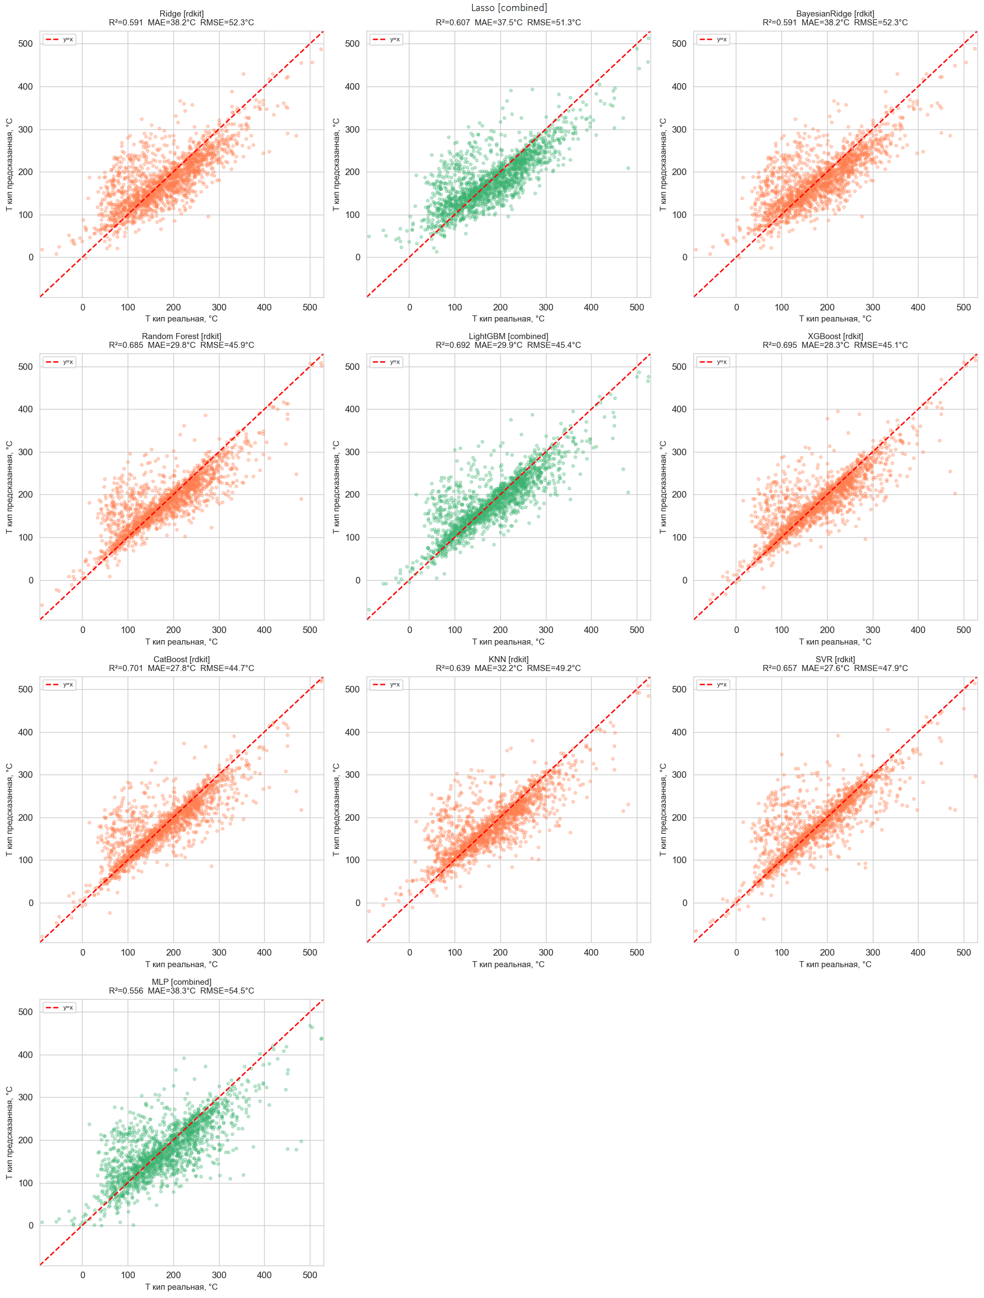
Приложение 1 - Предсказанные vs реальные значения Tкип лучших архитектур дескрипторных моделей, тестовая выборка
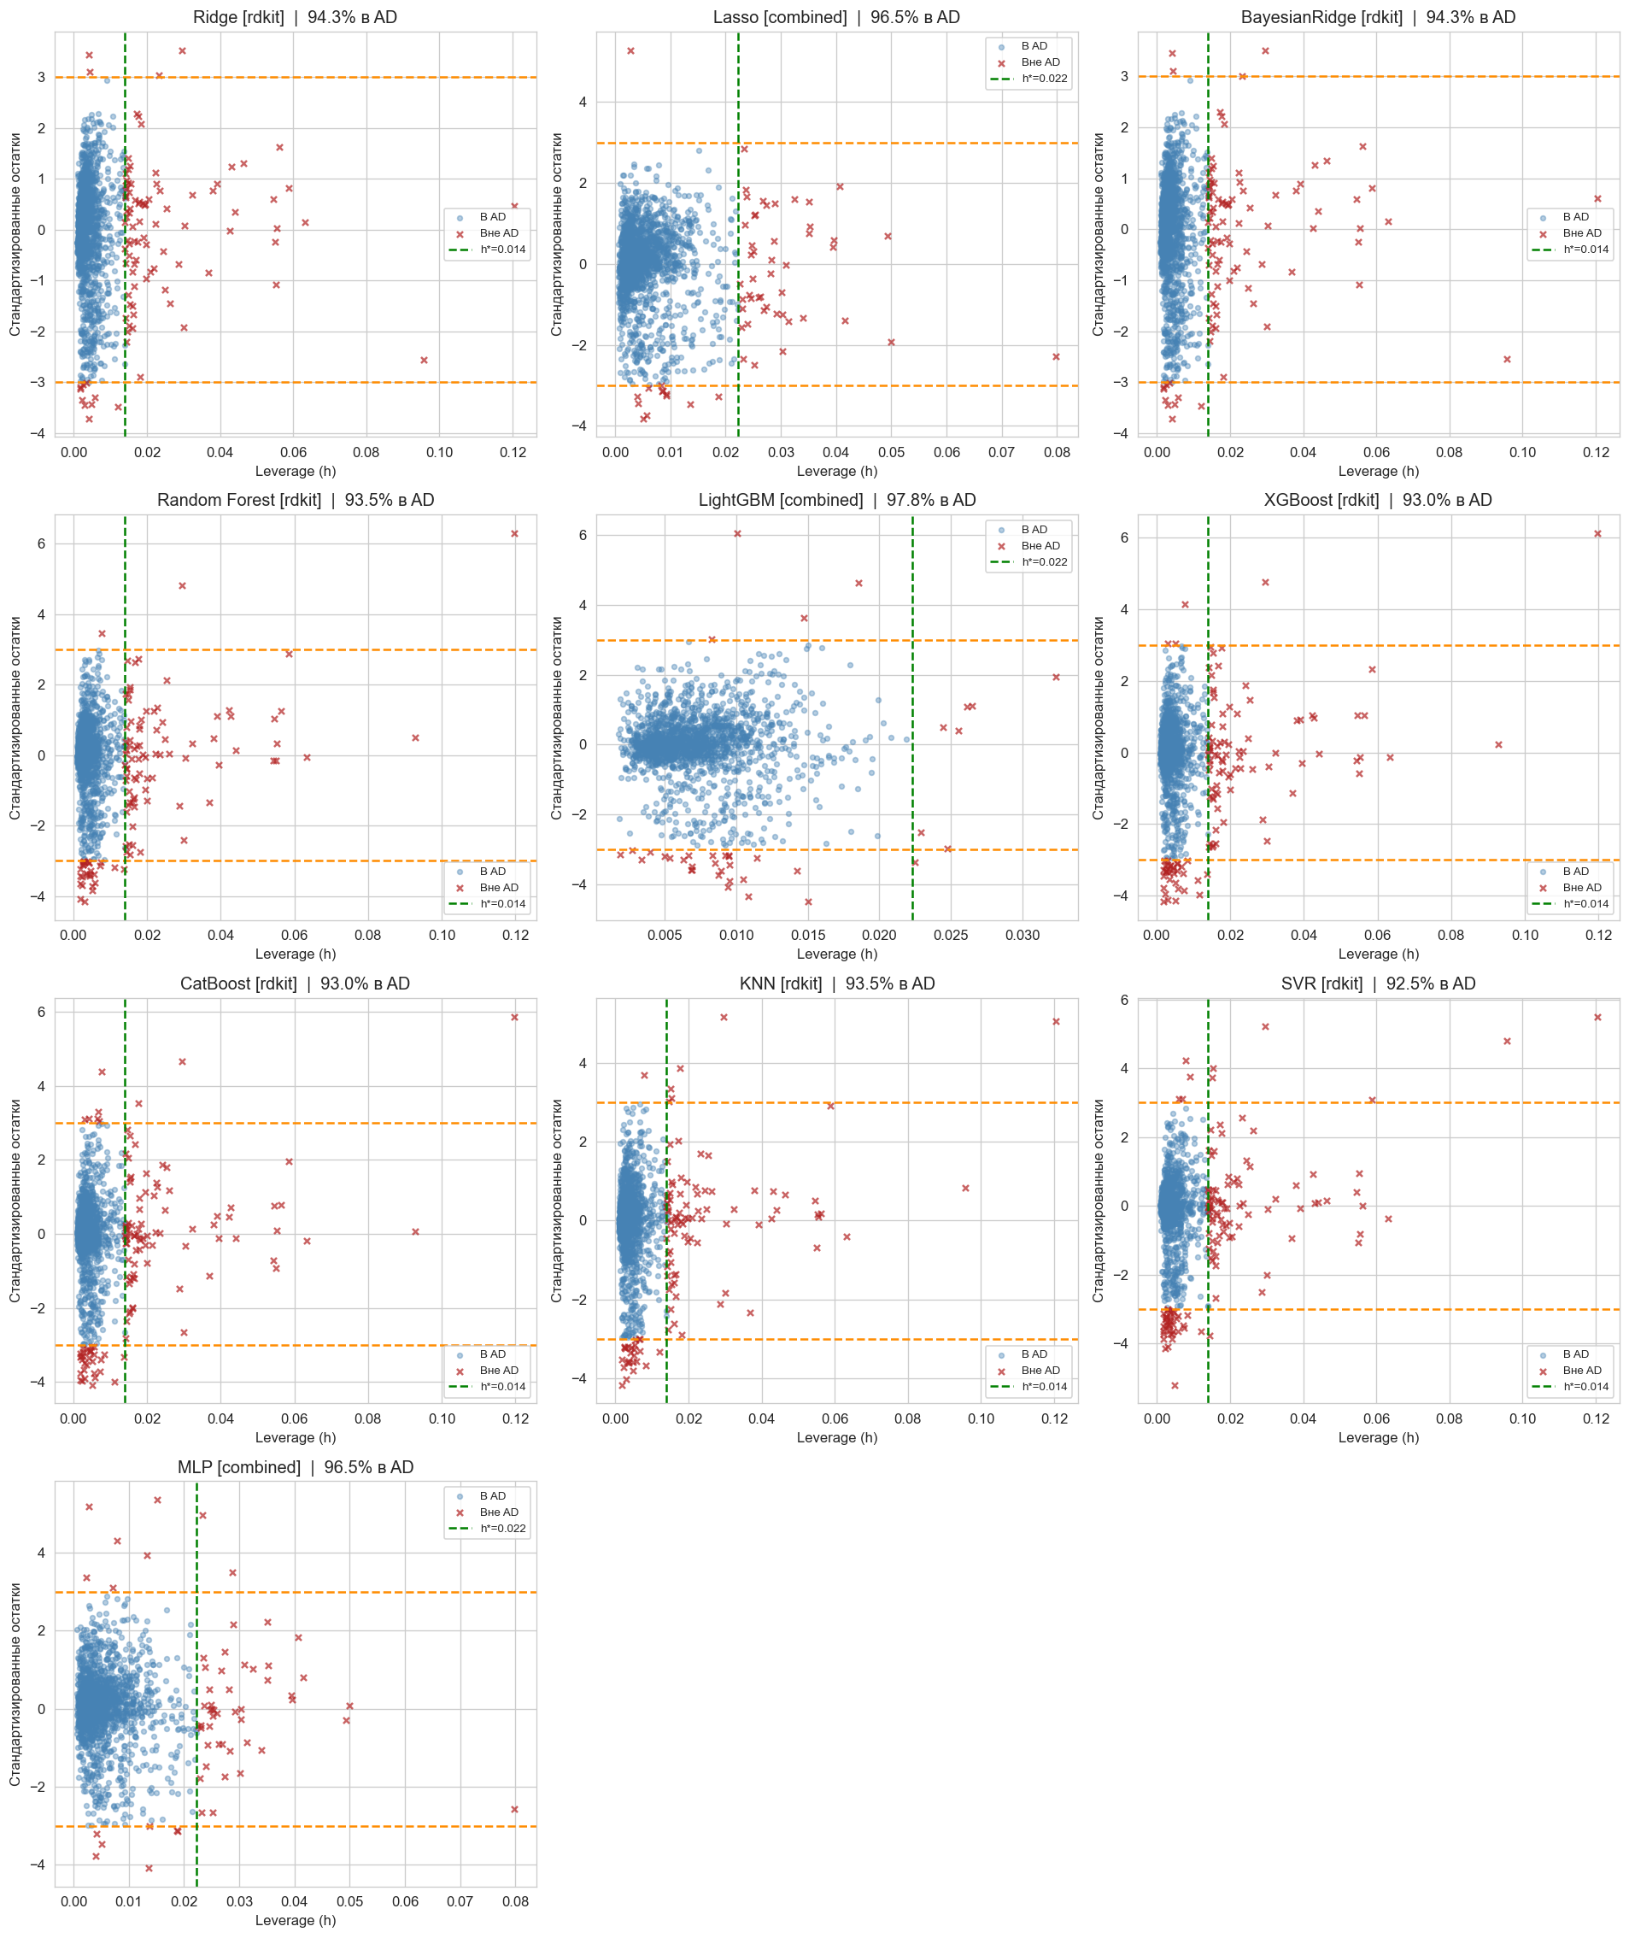
Приложение 2 - Графики Уильямса для 10 лучших архитектур дескрипторных моделей на тестовой выборке. По оси X - значение левереджа h, по оси Y - стандартизированный остаток. Пунктирные линии: h (вертикальная) и ±3σ (горизонтальные). Точки вне обеих пороговых линий - выбросы за пределами области применимости.

